**Guide Book Mini Bank**

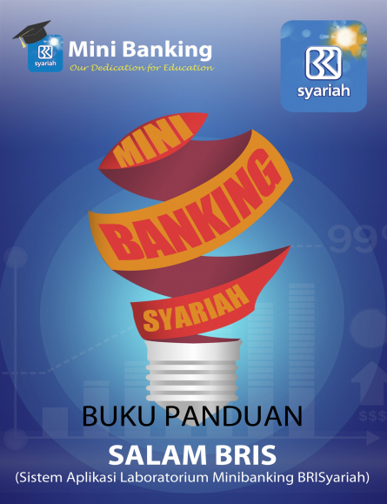

# **DAFTAR ISI**

**DAFTAR ISI** 2

**1.** **Penganalan Mini Banking** 5

**2.** **Modul CIF (customer identification file)** 5

**2.1** **Sub Modul Costumer Service** 6

**2.1.1** **Pembukaan CIF** 6

**2.1.2** **Inquiry CIF** 7

**2.1.3** **Portfolio Nasabah** 8

**2.1.4** **Maintain Data CIF** 8

**3.** **Modul Front OfficeSub Modul Supervisor Backoffice** 9

**3.1** **Sub Modul Costumer Service** 9

**3.1.1** **Pembukaan Rekening Tabungan/Giro** 9

**3.1.2** **Pemeliharaan Rekening** 11

**3.1.3** **Blokir Saldo** 11

**3.1.4** **Blokir/Lepas Rekening** 12

**3.1.5** **Penutupan Rekening** 13

**3.1.6** **Inquiry Rekening** 15

**Inquiry Pembukaan Tabungan/Giro Belum Diotorisasi** 15

**Inquiry Blokir/Lepas Tabungan/Giro Belum Diotorisasi** 15

**Inquiry Penutupan Tabungan/Giro Belum Diotorisasi** 16

**Inquiry Rekening Aktif** 16

**Inquiry Rekening Diblokir** 16

**Inquiry Rekening Tidak Aktif** 16

**Inquiry Rekening Koran** 17

**3.1.7** **Cek/BG** 17

**Penerbitan Cek/BG** 17

**Inquiry Penerbitan BG** 18

**Inquiry Cek BG** 18

**3.1.8** **Deposito** 18

**Pembukaan Deposito** 19

**Break Deposito** 20

**Cetak Bilyet** 20

**Inquiry Deposito** 21

**3.2** **Sub Modul Teller** 22

**3.2.1** **Rekening** 22

**Inquiry Rekening** 22

**3.2.2** **Transaksi Teller** 22

**Transaksi Awal Hari** 22

**Transaksi Akhir Hari** 23

**Transaksi Setor Tunai** 24

**Transaksi Tarik Tunai** 25

**Pindah Buku** 26

**3.3** **Sub Modul Supervisor** 27

**3.3.1** **Rekening** 27

**Otorisasi Pembukaan Rekening** 27

**Pemeliharaan Rekening** 28

**Otorisasi penutupan Rekening** 29

**3.3.2** **Cek/BG** 30

**Otorisasi Penerbitan Cek/BG** 30

**Inquiry Penerbitan Cek/BG** 30

**Inquiry Cek/BG** 31

**3.3.3** **Deposito** 31

**Otorisasi Pembukaan Deposito** 31

**Otorisasi Break Deposito** 32

**Inquiry Deposito** 32

**3.3.4** **Transaksi Teller** 33

**Otorisasi Transaksi Awal Hari** 33

**Otorisasi Transaksi Tutup Hari** 33

**Otorisasi Transaksi Tarik Tunai** 34

**Otorisasi Transaksi Setor Tunai** 35

**4.** **Modul BackOffice** 35

**4.1** **Sub Modul Backoffice** 36

**4.1.1** **Transaksi Pindah Buku Umum** 36

**4.1.2** **Inquiry Transaksi Pindah Buku Umum** 37

**4.2** **Sub Modul Administrasi Pembiayaan** 37

**4.2.1** **Pembukaan Jaminan** 37

**4.2.2** **Pembukaan Fasilitas** 39

**4.2.3** **Pembukaan Pembiayaan** 39

**4.3** **Sub Modul Operasional Pembiayaan** 41

**4.3.1** **Pembayaran Uang Muka dan Biaya** 41

**4.3.2** **Pencairan Pembiayaan Mudharabah** 42

**4.4** **Sub Modul Operasional Kantor Pusat** 43

**4.4.1** **Tambah User** 43

**4.4.2** **Inquiry User** 44

**4.4.3** **Close Of Bussiness (Akhir Hari)** 45

**4.5** **Sub Modul Supervisor Backoffice** 45

**4.5.1** **Otorisasi Pembukaan Jaminan** 45

**4.5.2** **Otorisasi Pembukaan Fasilitas** 46

**4.5.3** **Otorisasi Pembukaan Pembiayaan Mudharabah** 47

**4.5.4** **Otorisasi Pembayaran uang Muka dan Biaya** 49

## 

## **Penganalan Mini Banking**

SALAM BRIS merupakan aplikasi web based yang menggunakan user id dan password untuk dapat mengaksesnya.

Berikut adalah tampilan login website yang muncul pertama kali saat mengakses website

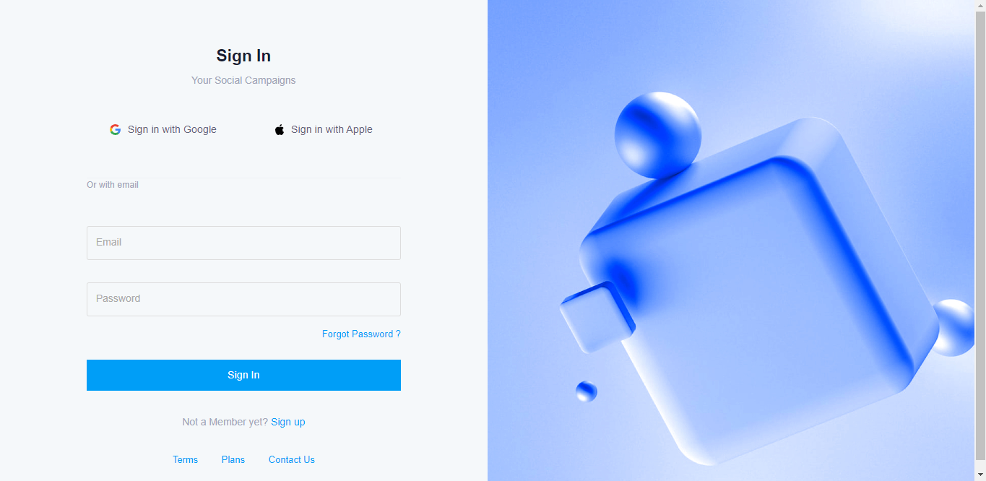

Setelah berhasil masuk, user akan masuk halamand dashboard dan dapat melihat informasi detail user beserta menu sebagai kewenangan user.

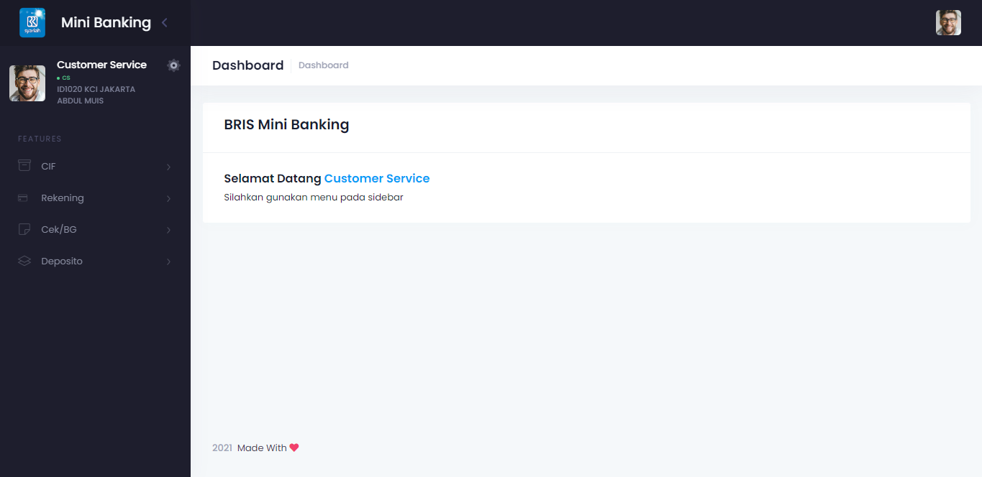

## **Modul CIF (customer identification file)**

Modul CIF adalah modul paling awal dalam proses pembuatan rekening. Setiap calon nasabah harus mempunya nomor CIF. No CIF pada mini banking ini terdiri dari 8 digit angka. Modul CIF ini ada pada setiap modul karena setiap pembukaan rekening tabungan, giro, deposito mebutuhkan nomor CIF. Selain itu setiap pembukaan agunan/jaminan, fasilitas dan pembiayaan membutuhkan no CIF.

### **Sub Modul Costumer Service**

#### **Pembukaan CIF**

Pembukaan CIF dilakukan oleh Customer Service. Menu yang dipilih adalah CIF->Pembukaan CIF seperti gambar dibawah.

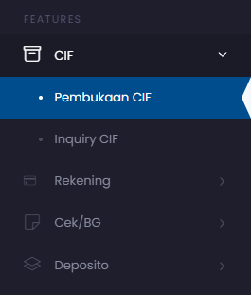

Setelah menu Pembukaan CIF dipilih maka akan muncul menu isian seperti gambar dibawah

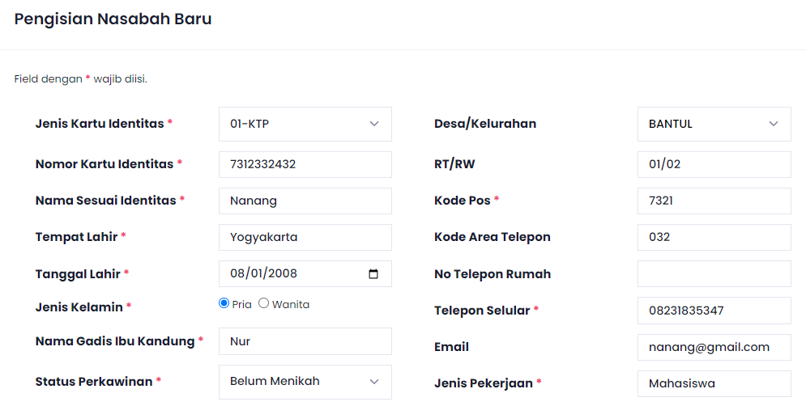 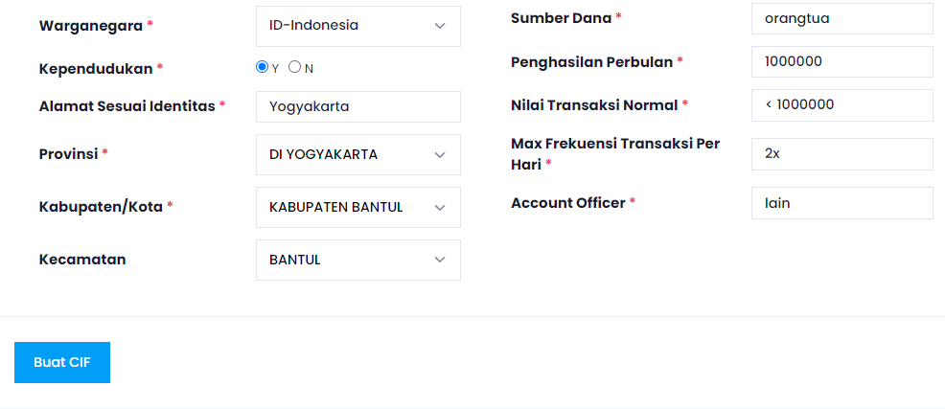

Setelah di submit maka muncul pesan bahwa pembukaan CIF berhasil seperti gambar dibawah

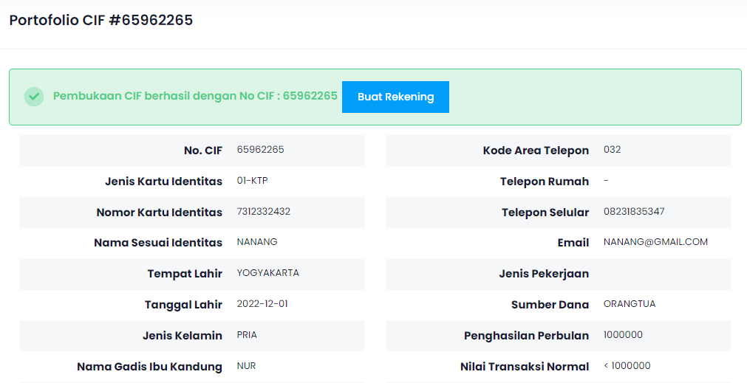 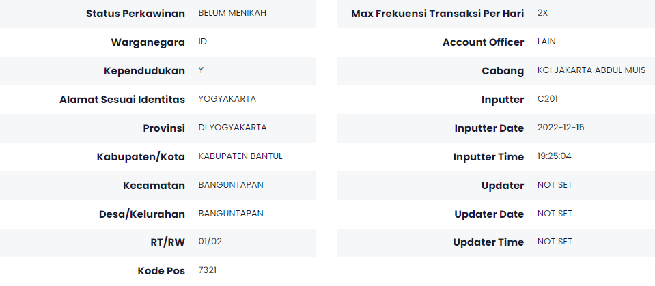

Setelah membuat CIF maka kita sudah bisa membuat rekening menggunakan CIF yang telah dibuat dan akan dibahas di modul selanjutnya.

#### **Inquiry CIF**

Inquiry CIF adalah modul yang digunakan untuk mencari no CIF yang telah dibuat sebelumnya

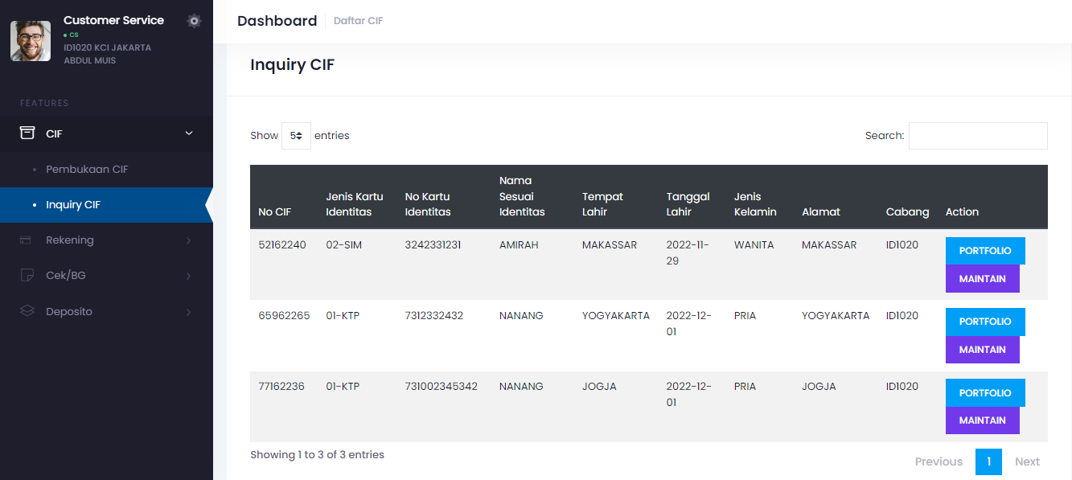

#### **Portfolio Nasabah**

Untuk melihat portfolio nasabah atau daftar rekening dan pembiayaan seorang nasabah dapat menggunakan menu Inquiry CIF, Kemudian mencari nasabah yang diinginkan lalu klik menu portfolio. Maka akan muncul data CIF nasabah dan rekening yang dimiliki oleh nasabah

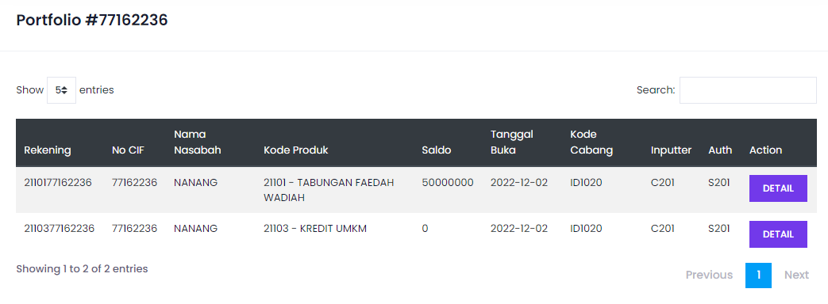

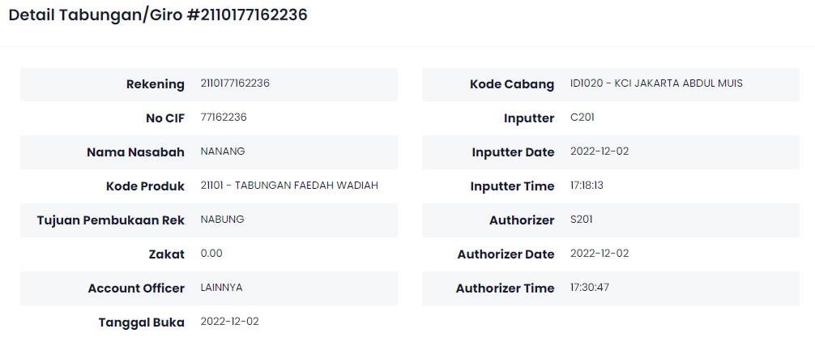

#### **Maintain Data CIF**

Maintain CIF digunakan untuk mengubah data nasabah, yang perlu dilakukan adalah klik pada inquiry CIF kemudian cari nasabah yang akan dirubah datanya kemudian klik tombol maintain.

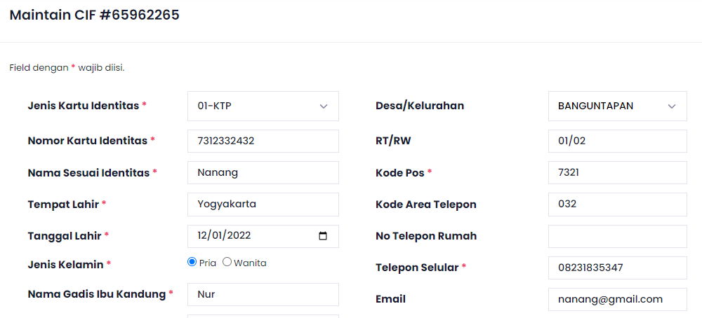

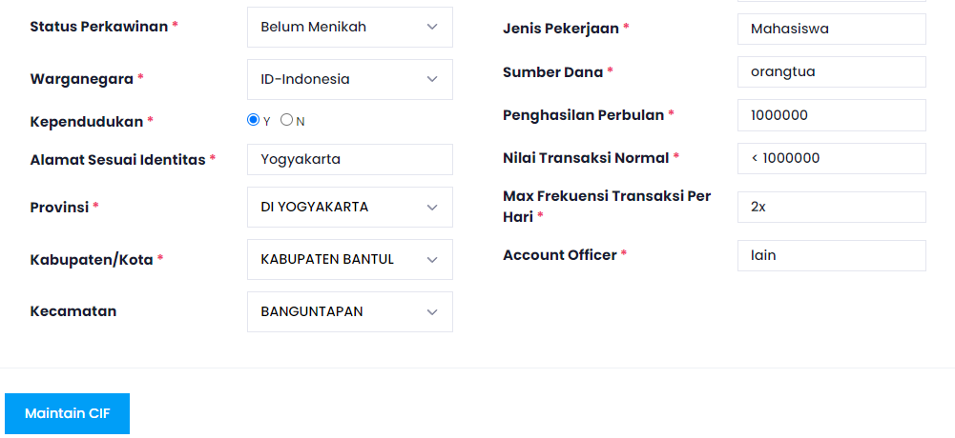

Jika sudah klik maintain CIF maka akan muncul pesan berhasil

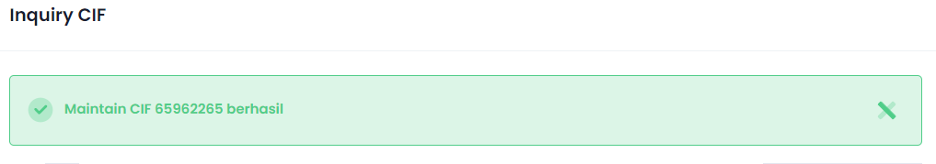

## **Modul Front OfficeSub Modul Supervisor Backoffice**

1. Sub Modul Customer Service

Sub Modul in terdiri dari pembukaan rekening tabungan wadiah, giro wadiah, deposito mudharabah, penerbitan Cek/BG, pemeliharaan rekening (blokir saldo dan blokir/lepas rekening), penutupan rekening

1. Sub Modul Teller

Sub Modul Teller terdiri dari inquiry rekening koran, transaki teller, awal hari, akhir hari, setor tunai, tarik tunai, pindah buku, inquiry tranksasi teller, dan inquiry transakis teller yang belum diotorisasi.

1. Sub Modul Supervisor

Sub Modul Supervisor terdiri dari otorisasi untuk seluruh Sub Modul Customer Service dengan menggunakan menu pembukaan rekening

### **Sub Modul Costumer Service**

#### **Pembukaan Rekening Tabungan/Giro**

Pembukaan Rekening Tabungan dilakukan oleh Customer Service dengan menggunakan menu Pembukaan Rekening

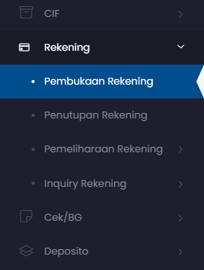

Setelah memilih pembukaan rekening maka akan muncul form pembukaan rekening yang berisi no CIF, produk yang akan dibuka tabungan atau giro dll.

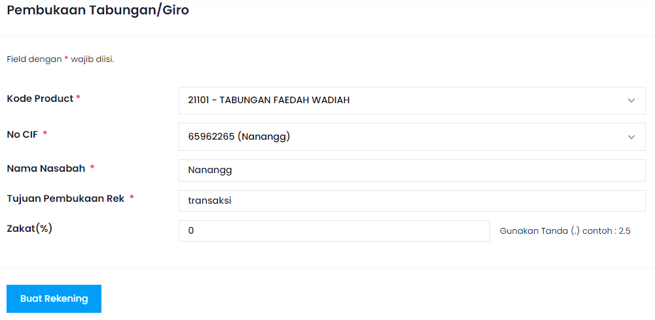

Setelah klik Buat Rekening maka akan muncul pesan menunggu otorisasi Supervisor

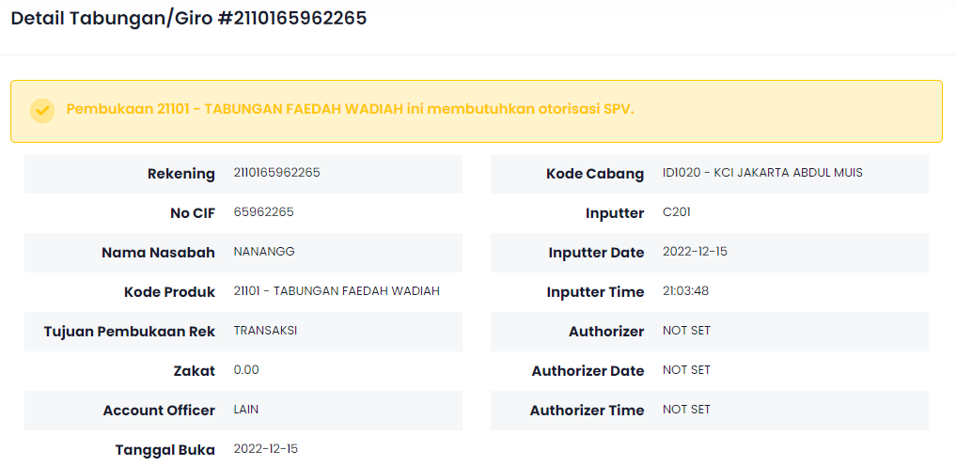

#### **Pemeliharaan Rekening**

Pada Menu Pemeliharaan Rekening terdapat beberapa fungsi untuk blokir saldo dan blokir rekening. Blokir saldo digunakan untuk memblokir sejumlah saldo namun masih bisa bertransaksi. Sedangkan blokir rekening digunakan untuk memblokir rekening agar tidak bisa di debet, tidak bisa di kredit atau tidak bisa bertransaksi.

#### **Blokir Saldo**

Pilih menu rekening -> Pemeliharaan rekening -> Blokir Saldo

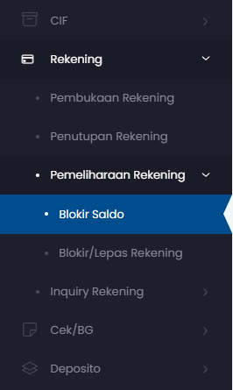

Setelah memilih menu blokir saldo maka akan muncul form untuk memasukkan rekening yang akan diblokir saldo

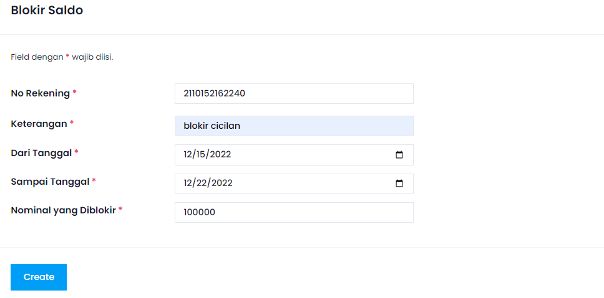

Masukkan data rekening aktif yang akan diblokir, kemudian klik create dan akan muncul pesan transaksi membutuhkan otorisasi supervisor

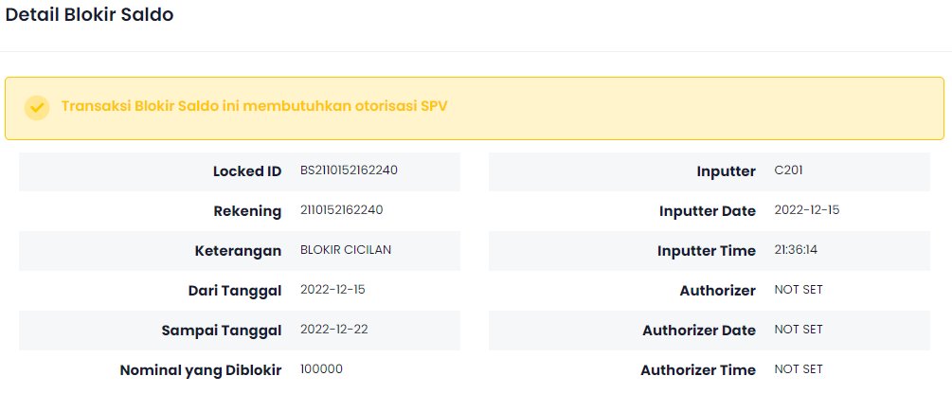

#### **Blokir/Lepas Rekening**

Menu Blokir/Lepas Rekening digunakan untuk melakukan blokir debet, kredit atau blokir rekening. Pilih menu Rekening->Pemeliharaan Rekening->Blokir/Lepas Rekening dan masukkan no rekening yang akan Blokir/Lepas

Jika ingin blokir rekening dan no rekening yang dimasukkan tidak aktif atau tidak terdaftar maka akan muncul peringatan seperti dibawah.

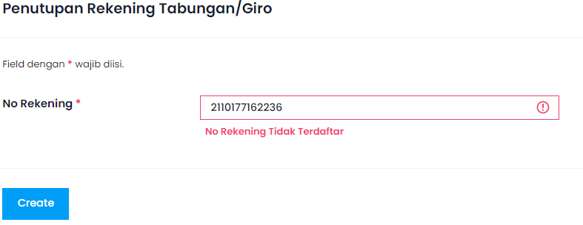

Tetapi jika no rekening yang dimasukkan aktif dan terdaftar maka akan tampil status no rekening.

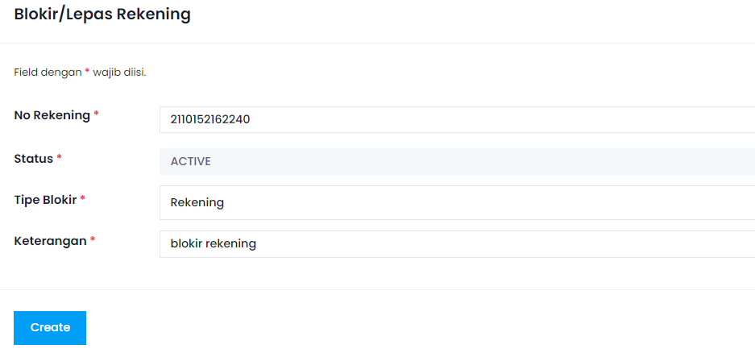

Dan jika ingin melepas blokir blokir maka no rekening yang dimasukkan adalah rekening dengan status locked atau terkunci

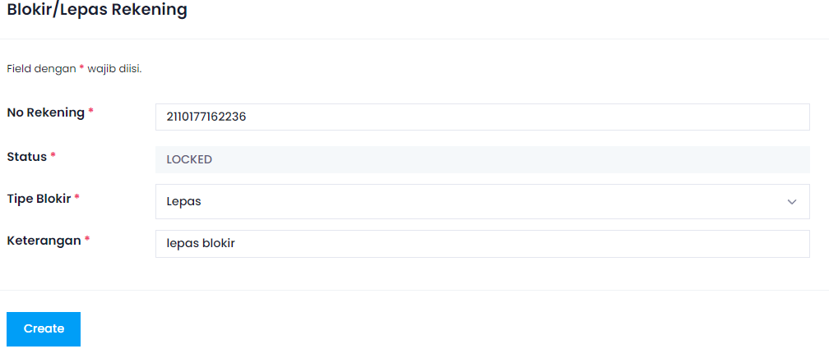

Setelah mengisi form untuk blokir rekening, kemudian klik create dan akan muncul pesan transaksi membutuhkan otorisasi supervisor

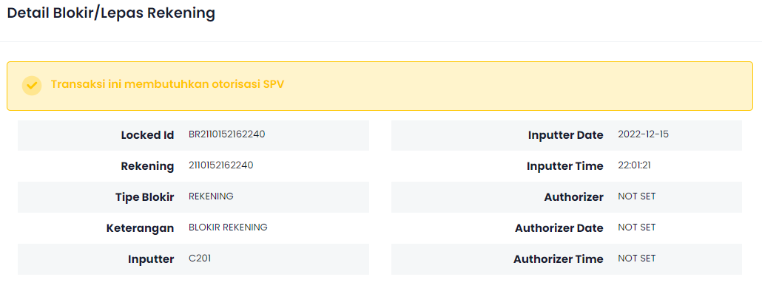

#### **Penutupan Rekening**

Menu ini digunakan untuk menutup rekening. form akan meminta informasi no rekening yang akan ditutup. Jika no rekening tidak aktif atau tidak terdaftar maka akan muncul pesan peringatan.

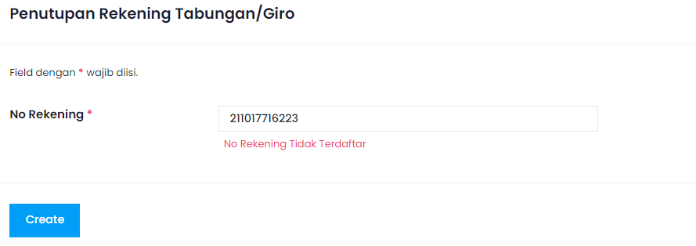

Jika no rekening yang dimasukkan aktif dan terdaftar maka informasi mengenai no rekening seperti nama, produk dll akan muncul.

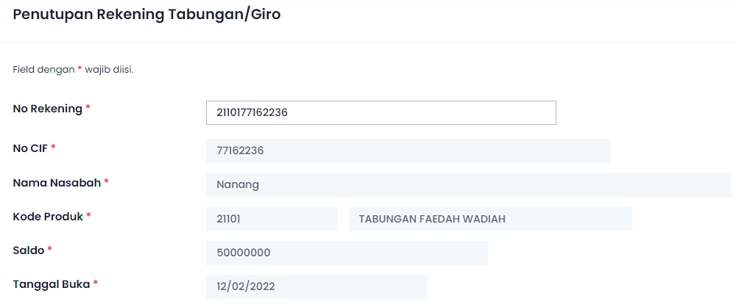 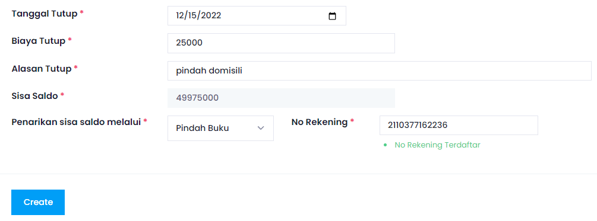

Perlu digaris bawahi bahwa no rekening tujuan pindah buku harus terdaftar, aktif dan dengan CIF atau pemilik yang sama. Jika ingin pindah buku dengan no CIF atau pemilik berbeda maka akan gagal.

Setelah submit maka akan muncul pesan bahwa penutupan tabungan membutuhkan otorisasi supervisor

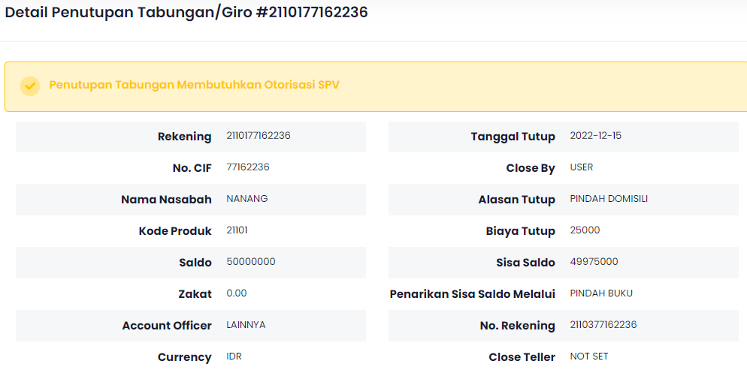 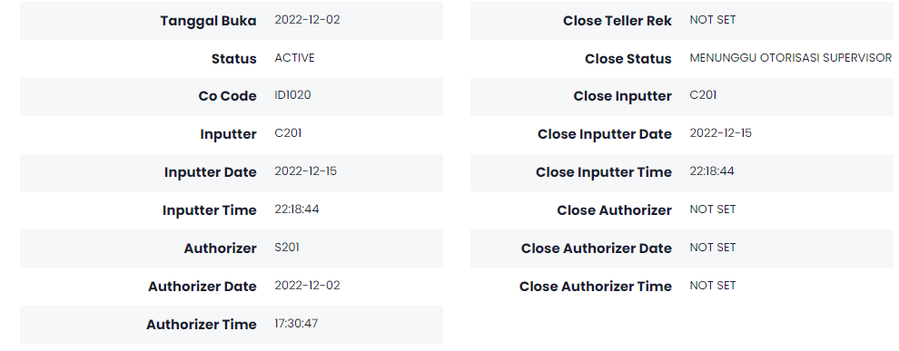

#### **Inquiry Rekening**

Inquiry rekening Customer Service memiliki beberapa menu sebagai berikut

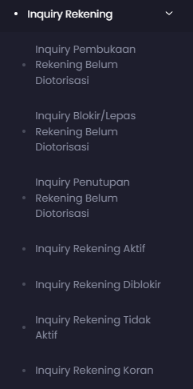

##### **Inquiry Pembukaan Tabungan/Giro Belum Diotorisasi**

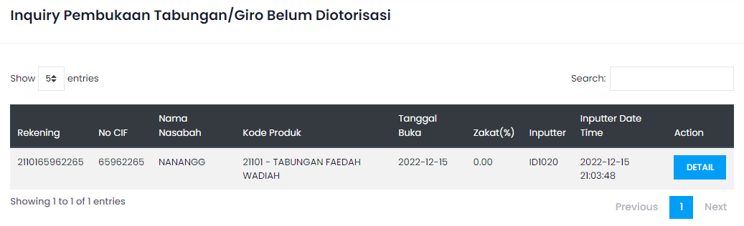

##### **Inquiry Blokir/Lepas Tabungan/Giro Belum Diotorisasi**

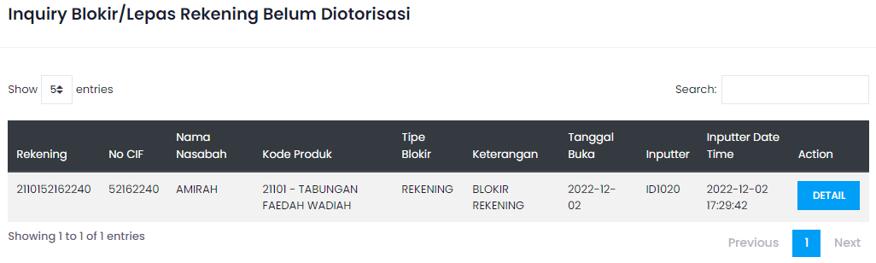

##### **Inquiry Penutupan Tabungan/Giro Belum Diotorisasi**

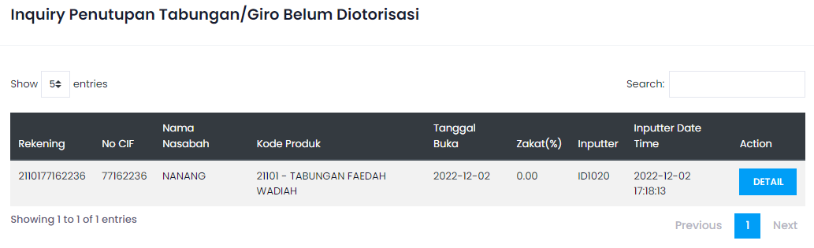

##### **Inquiry Rekening Aktif**

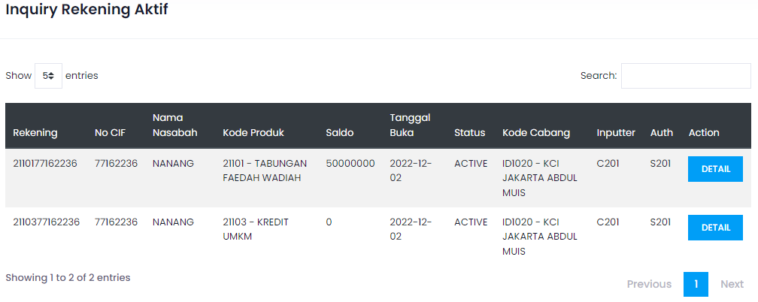

##### **Inquiry Rekening Diblokir**

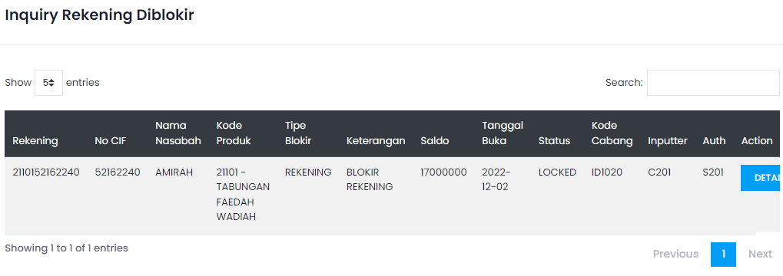

##### **Inquiry Rekening Tidak Aktif**

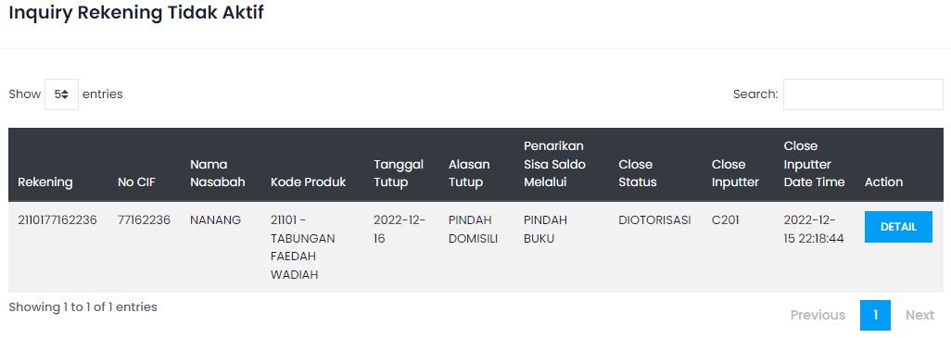

##### **Inquiry Rekening Koran**

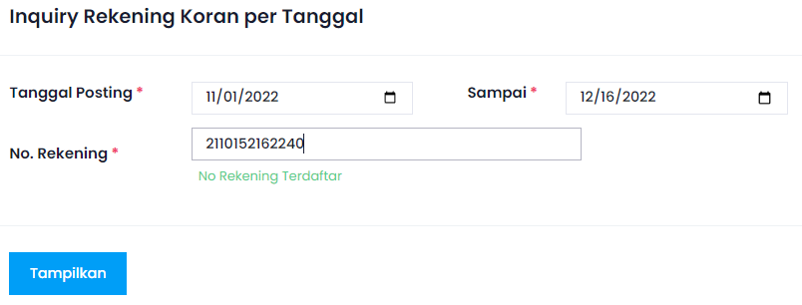

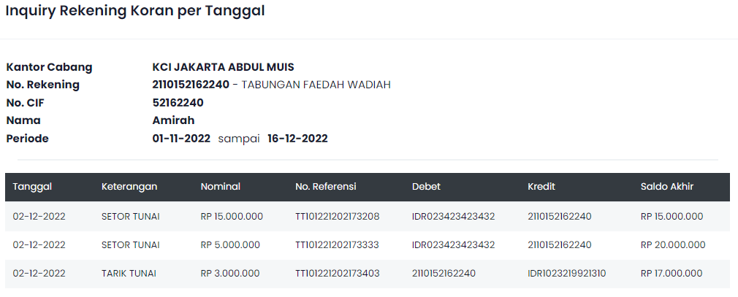

#### **Cek/BG**

Cek / Bilyet Giro adalah salah satu sarana penarikan tunai untuk jenis rekening giro

##### **Penerbitan Cek/BG**

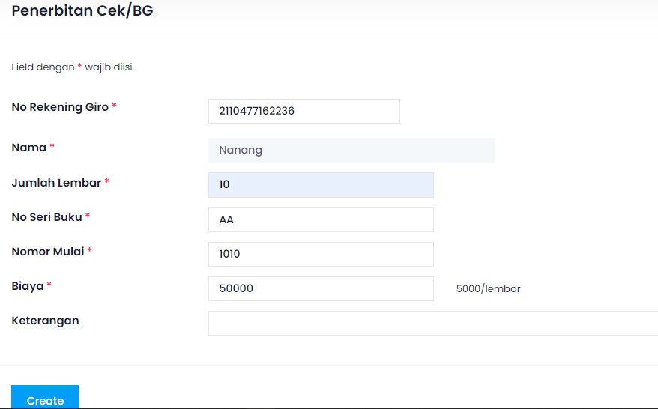

Setelah Create maka akan muncul pesan membutuhkan otorisasi supervisor

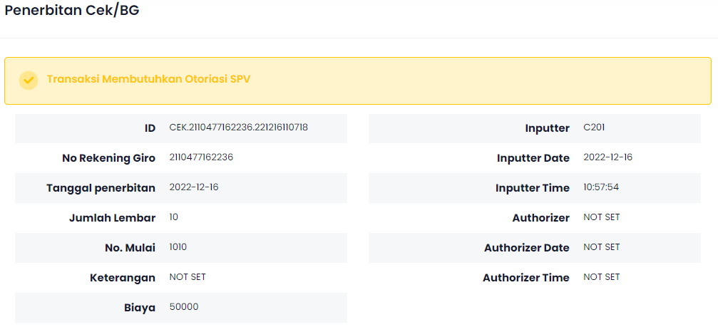

##### **Inquiry Penerbitan BG**

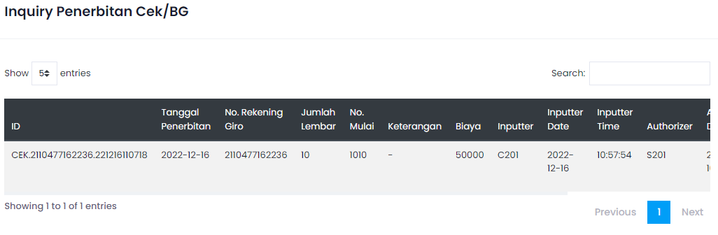

##### **Inquiry Cek BG**

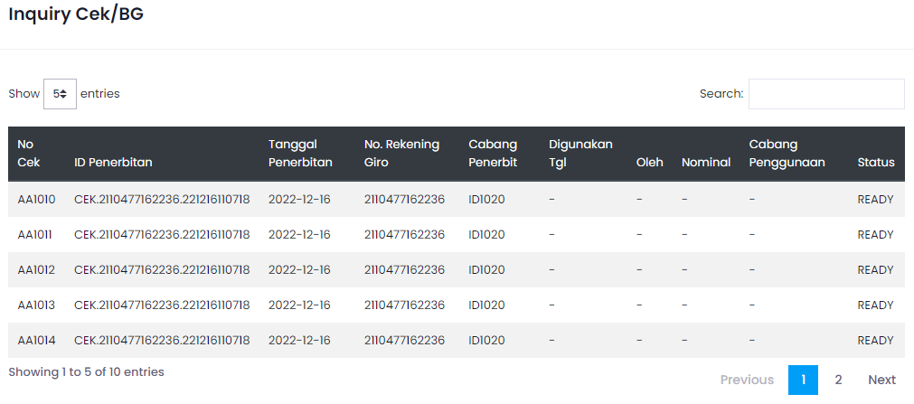

#### **Deposito**

Pembukaan Deposito dilakukan oleh Customer Service

##### **Pembukaan Deposito**

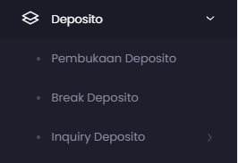

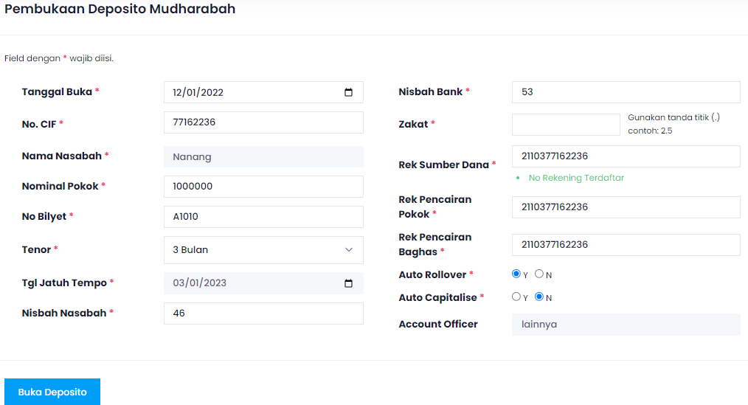

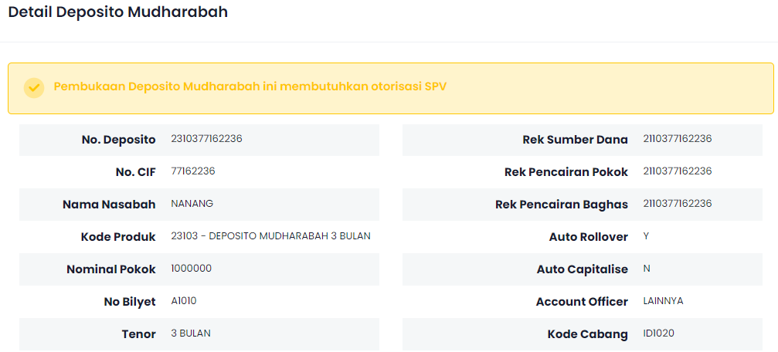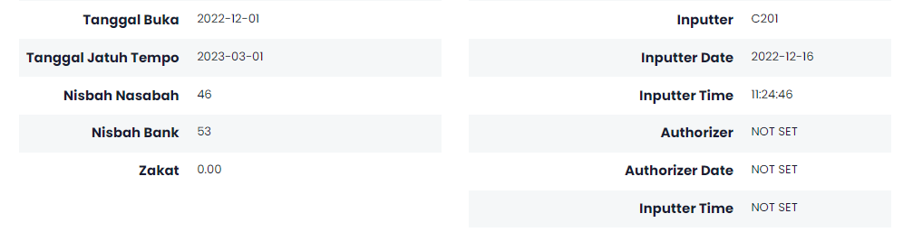

##### **Break Deposito**

Break Deposito digunakan untuk break menutup deposito sebelum jatuh tempo

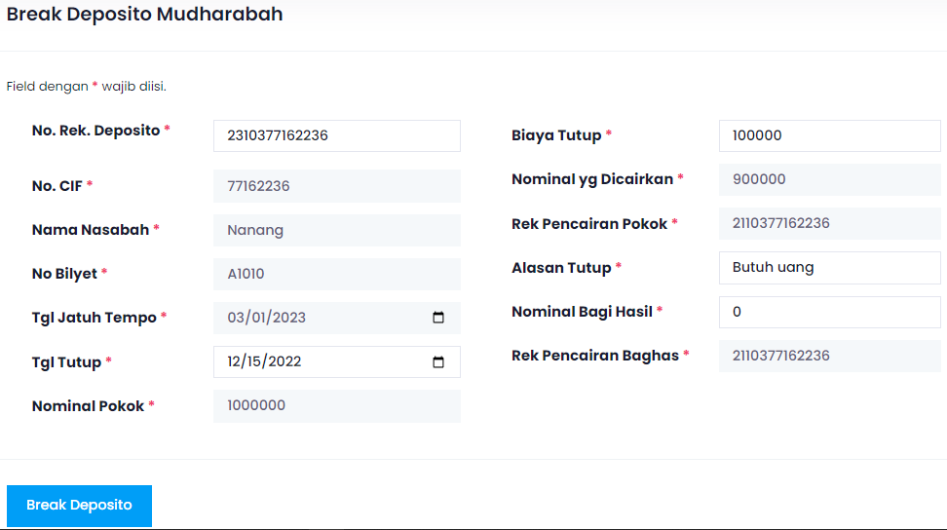

Setelah submit maka akan muncul pesan membutuhkan otorisasi supervisor

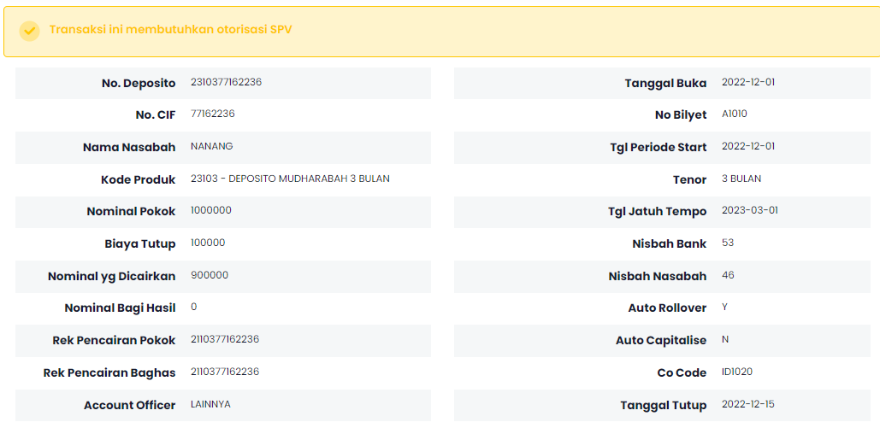

##### **Cetak Bilyet**

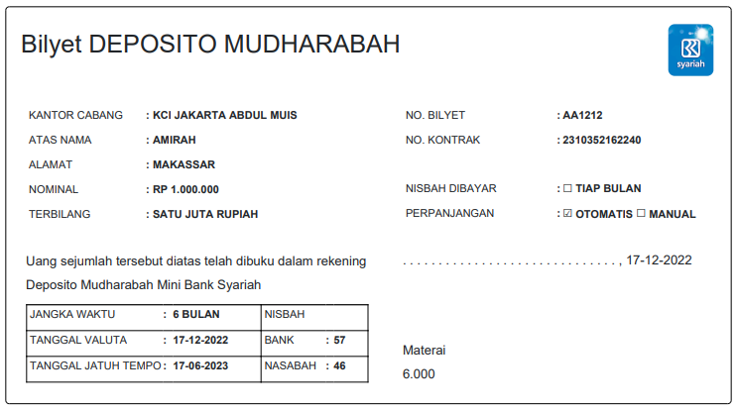

##### **Inquiry Deposito**

###### **Inquiry Break Deposito Belum Diotorisasi**

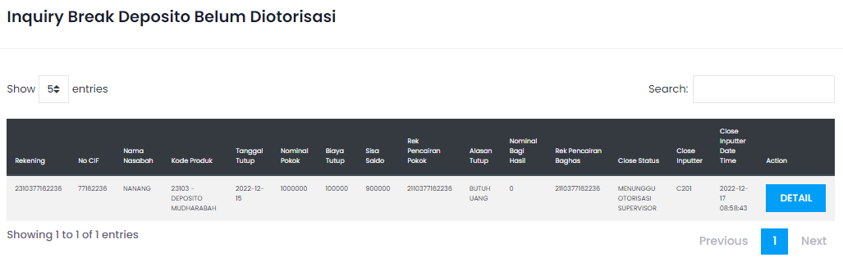

###### **Inquiry Deposito Aktif**

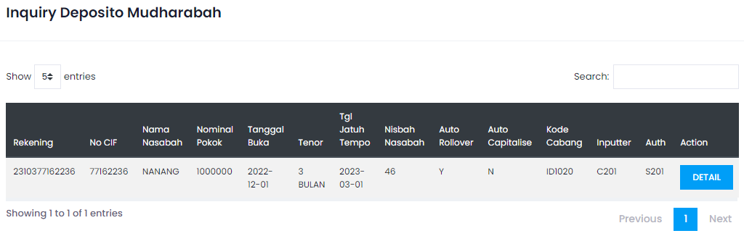

###### **Inquiry Deposito Tidak Aktif**

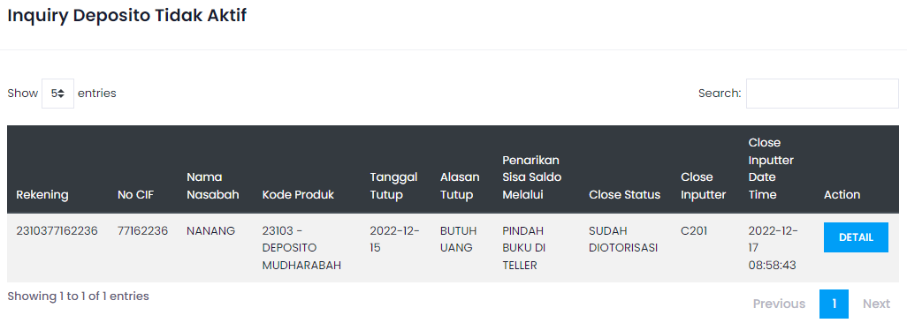

### **Sub Modul Teller**

#### **Rekening**

##### **Inquiry Rekening**





#### **Transaksi Teller**

##### **Transaksi Awal Hari**

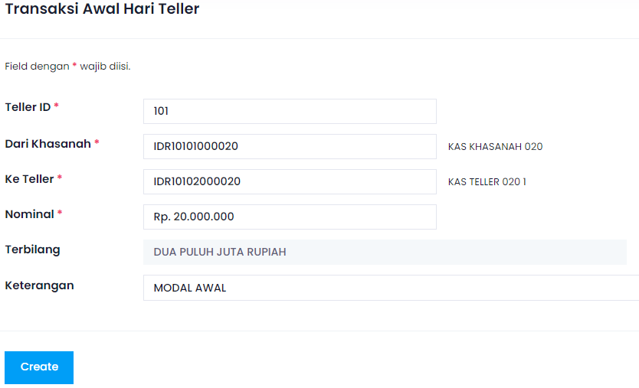

Setelah submit maka akan muncul pesan

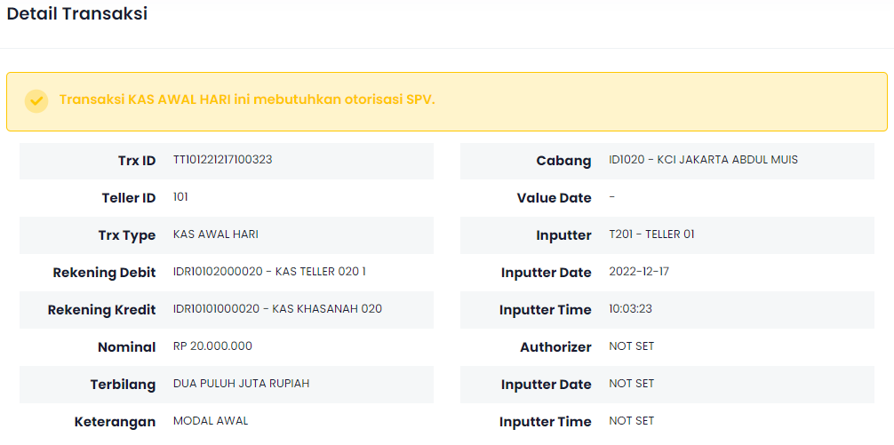

##### **Transaksi Akhir Hari**

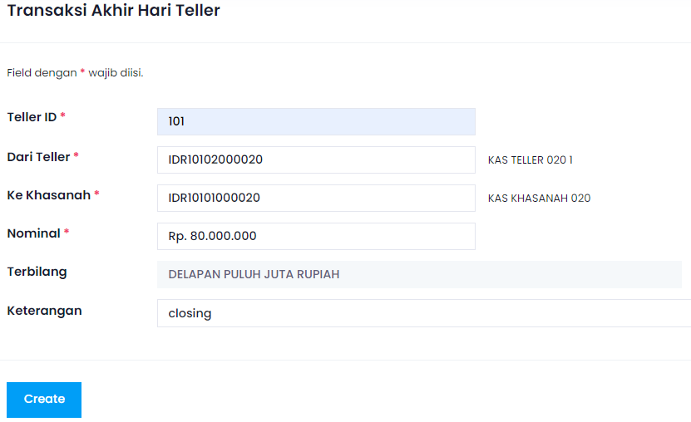

Untuk penyetoran modal akhir. Otomatis akan muncul jumlah saldo yang dimiliki teller. Setelah klik tombol create maka akan muncul

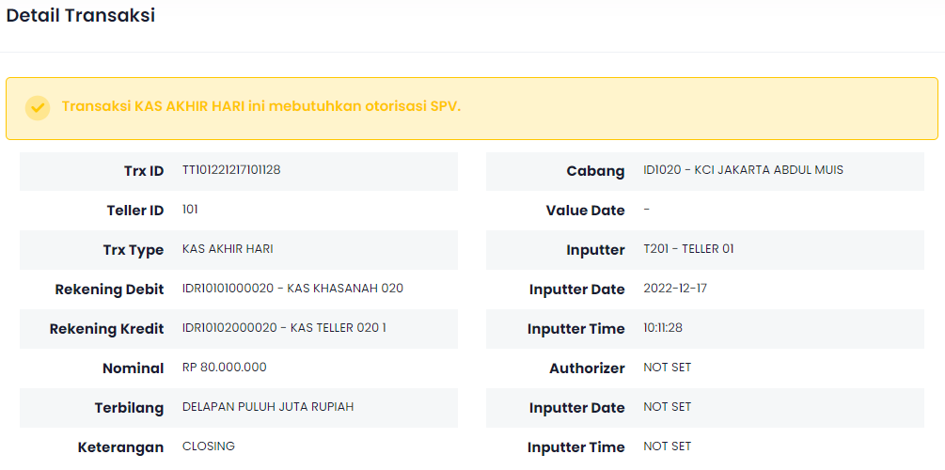

##### **Transaksi Setor Tunai**

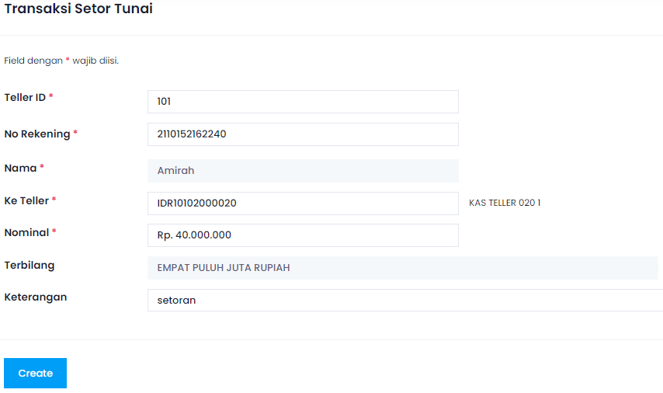

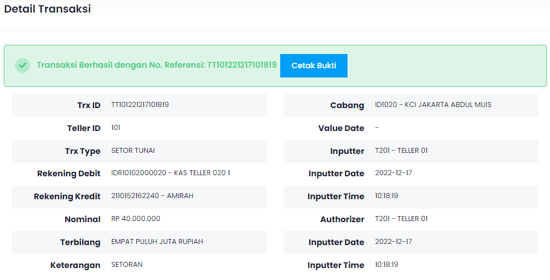

Jika transaksi setoran melebihi limit teller maka akan muncul pesan membutuhkan otorisasi supervisor

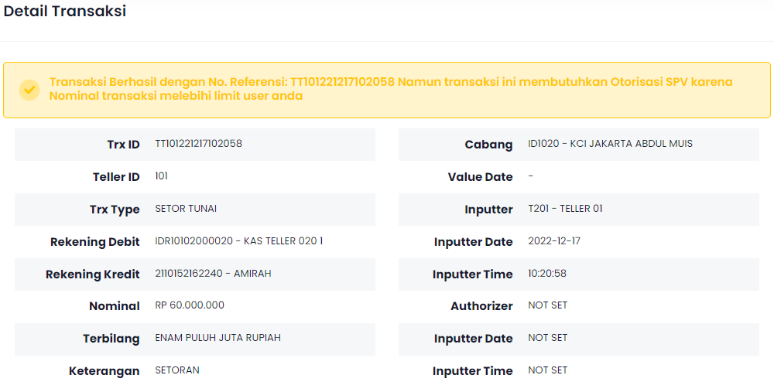

##### **Transaksi Tarik Tunai**

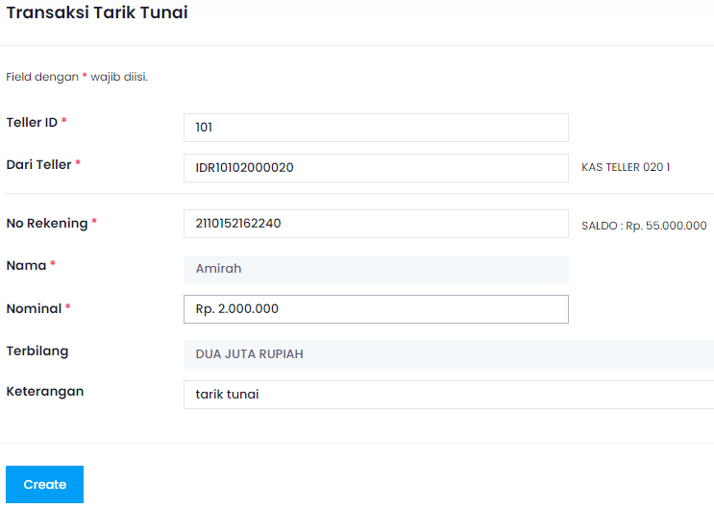

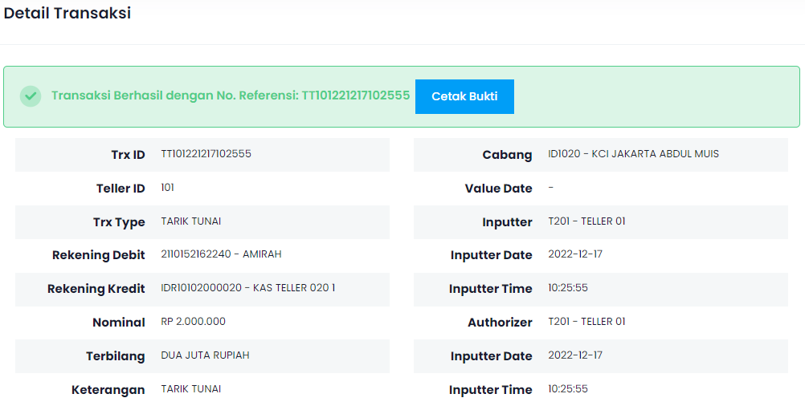

Jika transaksi tarik tunai melebihi limit transaksi teller maka harus meminta otorisasi dari spv (langkahnya sama dengan setoran yang melebihi limit transaksi)

##### **Pindah Buku**

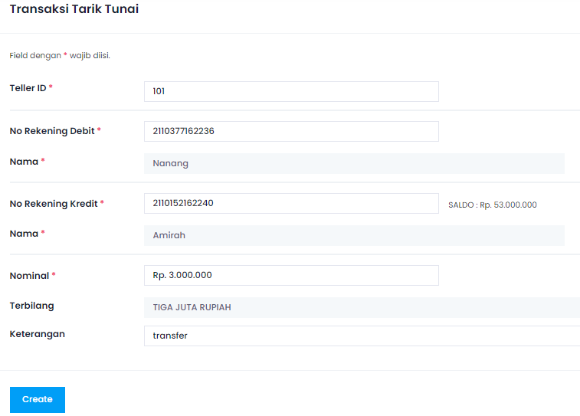

Setelah submit maka akan muncul pesan

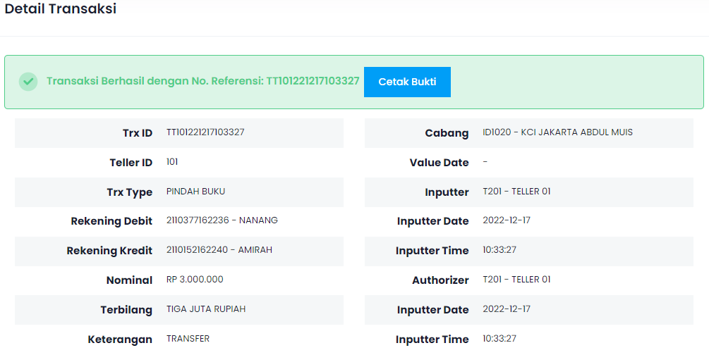

### **Sub Modul Supervisor**

##### **Rekening**

##### **Otorisasi Pembukaan Rekening**

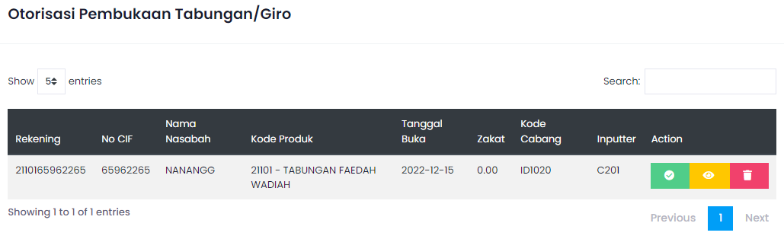

Klik centang pada button hijau untuk otorisasi, tombol kuning untuk melihat detail dan merah untuk hapus. Setelah klik tombol hijau dan akan muncul modal konfirmasi

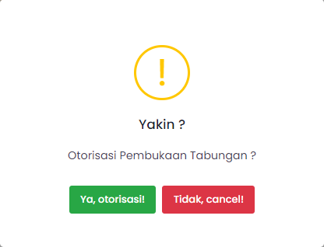

Klik otorisasi untuk melanjutkan dan cancel untuk membatalkan. Setetala otorisasi maka akan muncul:

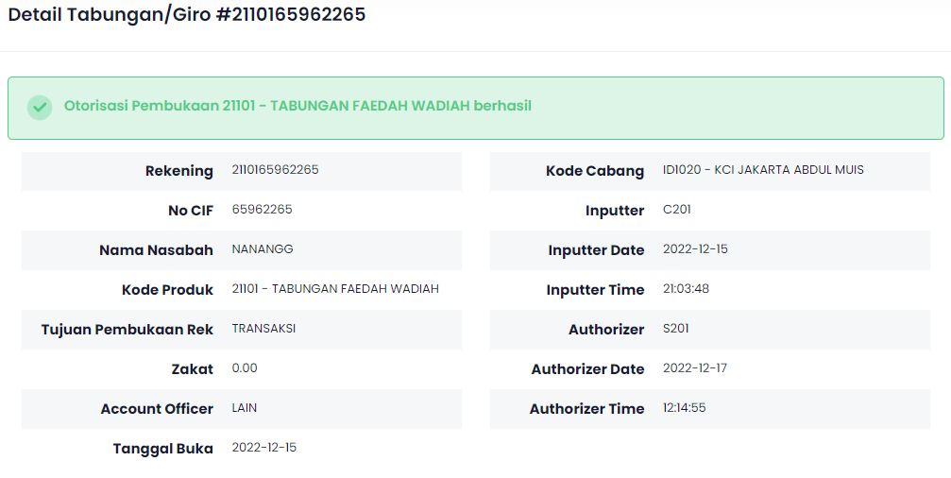

##### **Pemeliharaan Rekening**

###### **Otorisasi Blokir/Lepas Saldo**

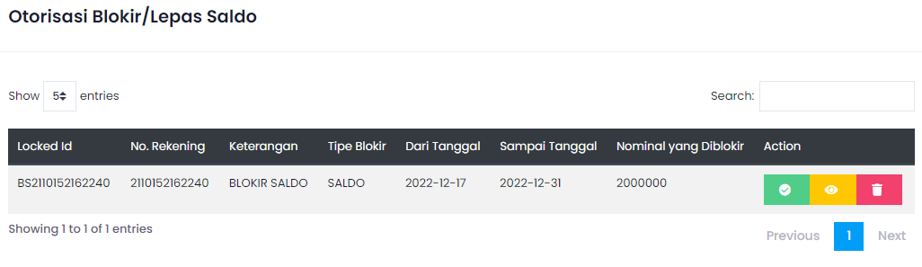

Setelah klik tombol centang maka akan muncul

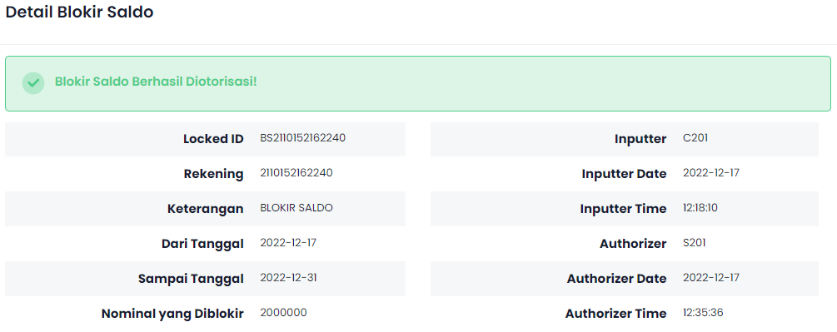

###### **Otorisasi Blokir/Lepas Rekening**

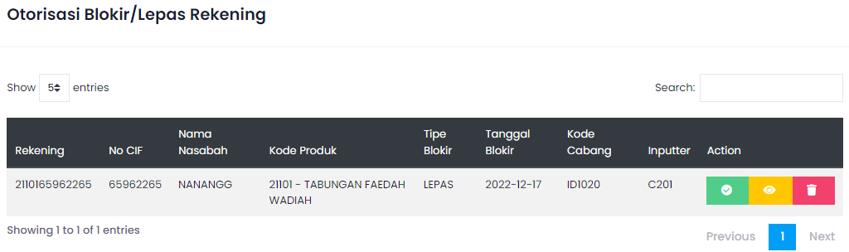

Klik tombol hijau untuk otorisasi lepas blokir

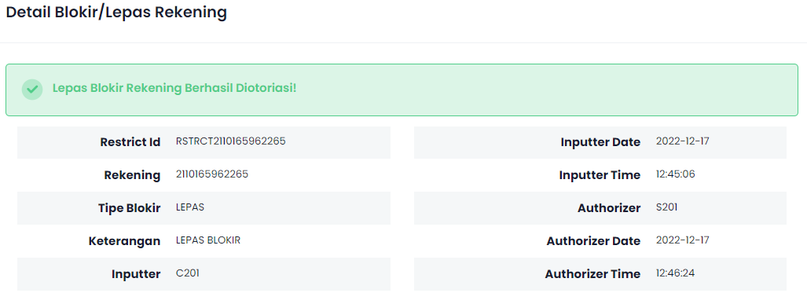

##### **Otorisasi penutupan Rekening**

###### **Tutup dan Pindah Buku**

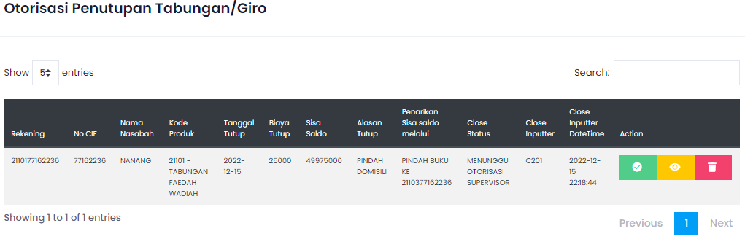

Setelah otorisasi maka akan muncul

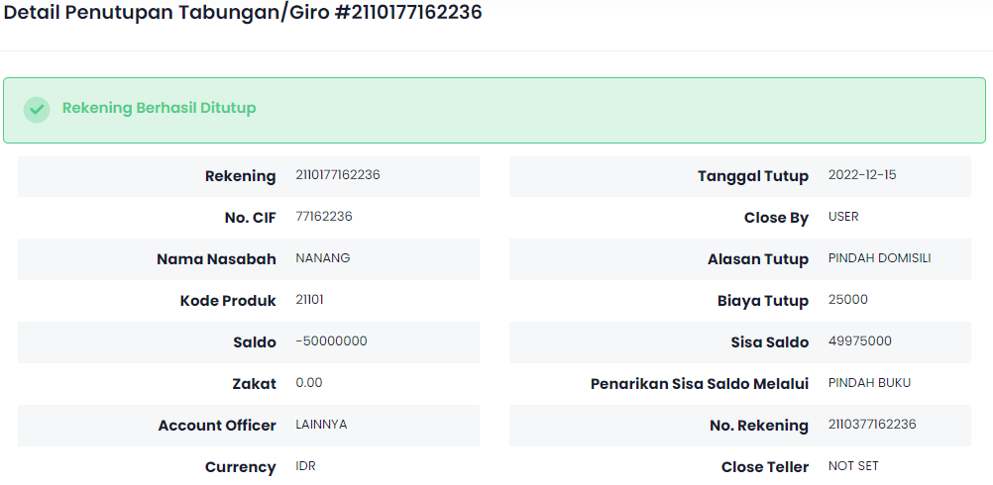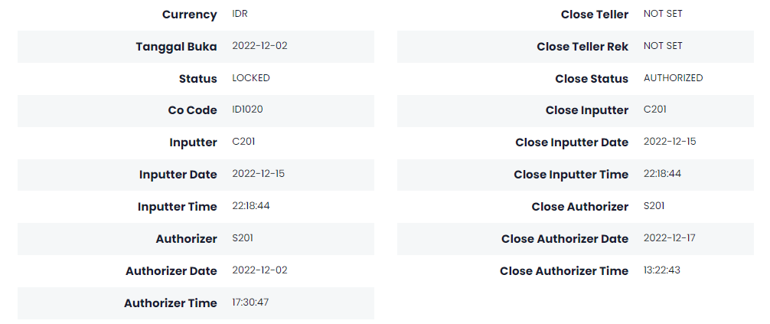

##### **Cek/BG**

##### **Otorisasi Penerbitan Cek/BG**

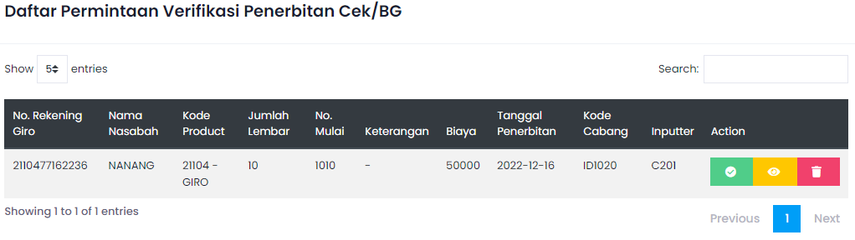

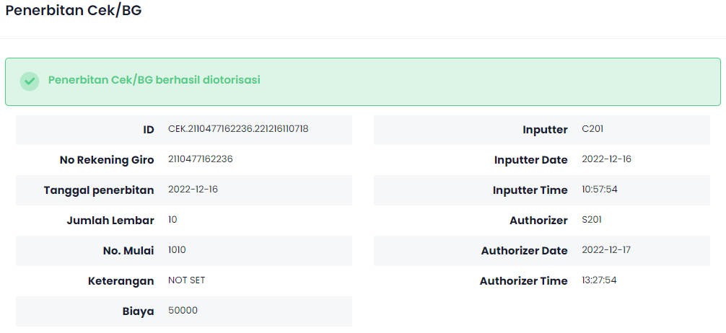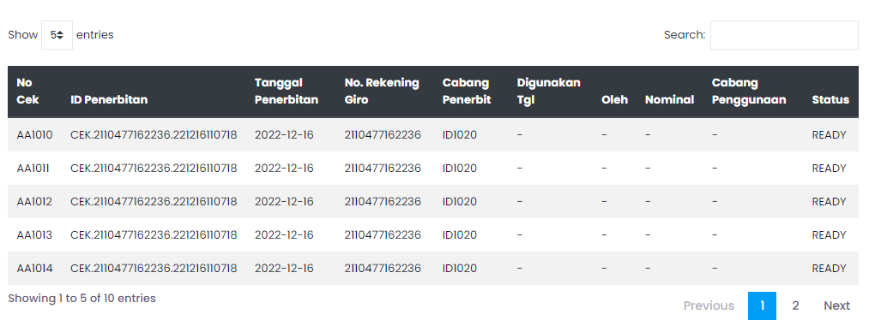

##### **Inquiry Penerbitan Cek/BG**

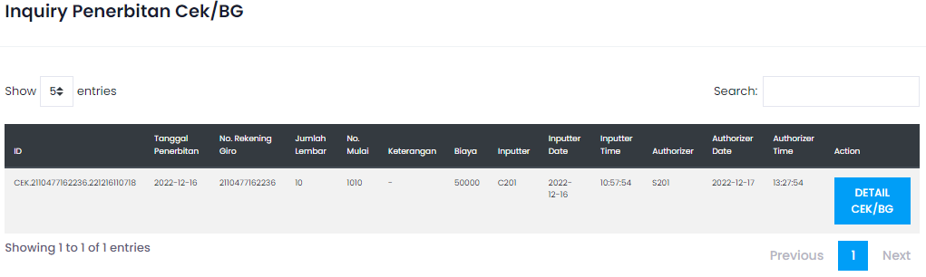

##### **Inquiry Cek/BG**

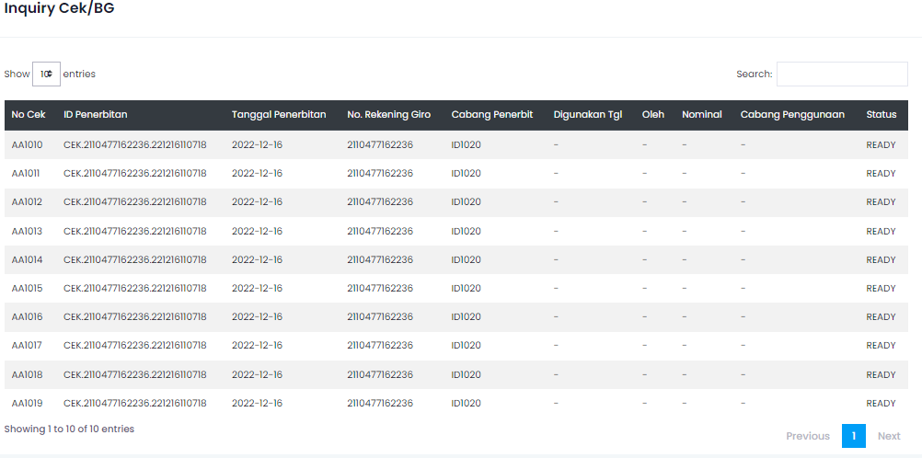

##### **Deposito**

##### **Otorisasi Pembukaan Deposito**

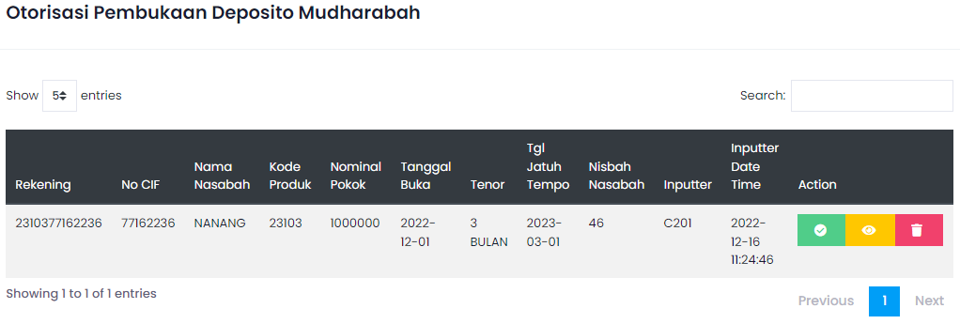

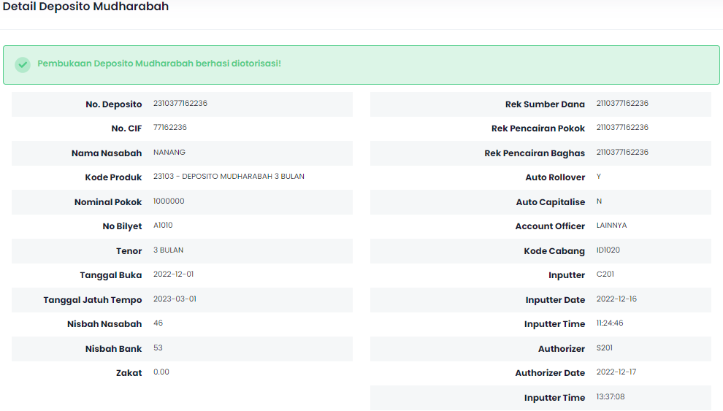

##### **Otorisasi Break Deposito**

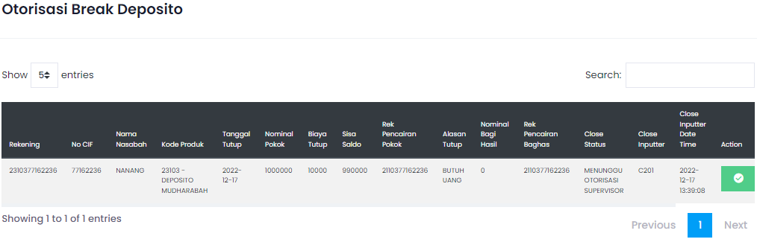

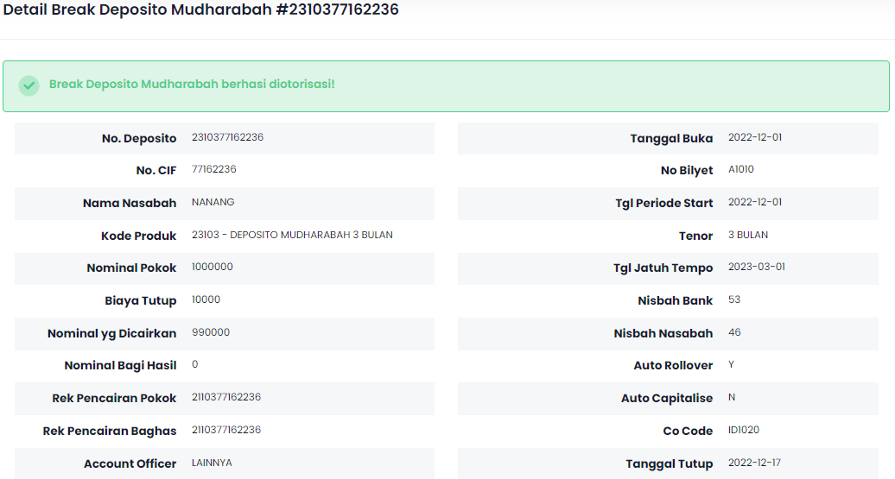

##### **Inquiry Deposito**

###### **Inquiry Deposito Aktif**

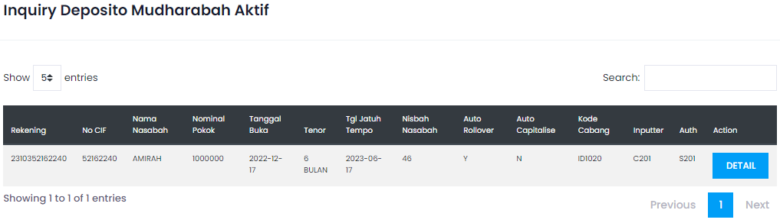

###### **Inquiry Deposito Tidak Aktif**

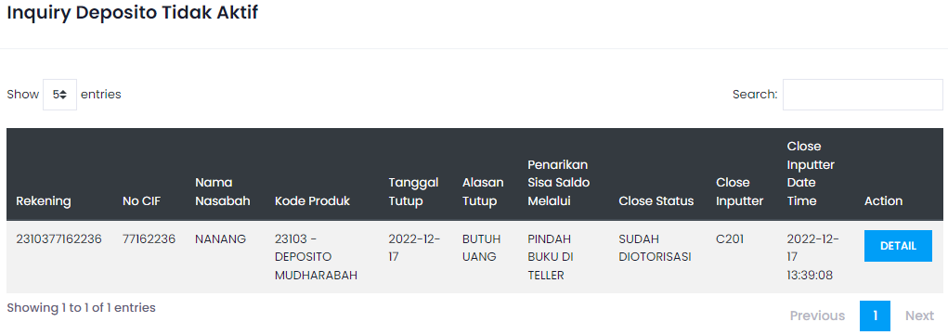

##### **Transaksi Teller**

##### **Otorisasi Transaksi Awal Hari**

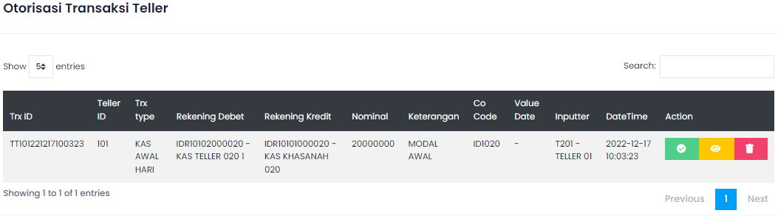

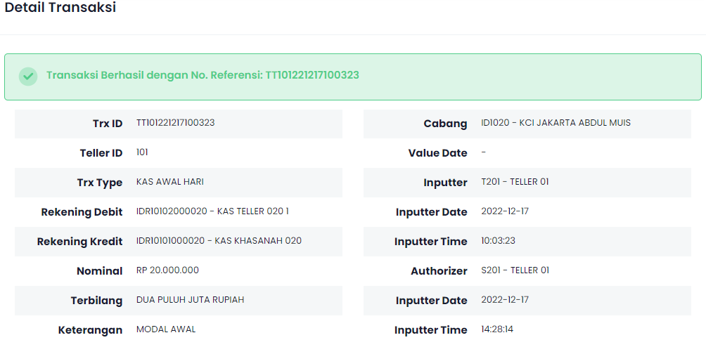

##### **Otorisasi Transaksi Tutup Hari**

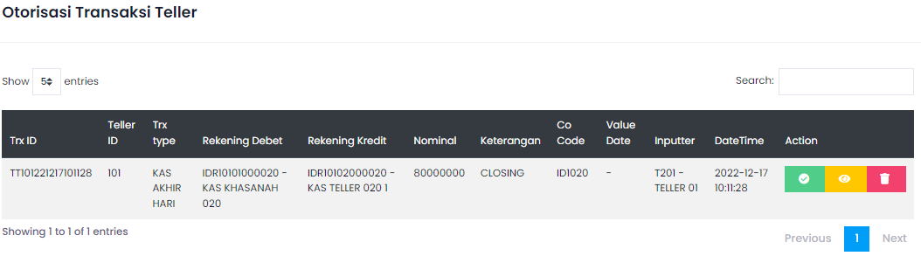

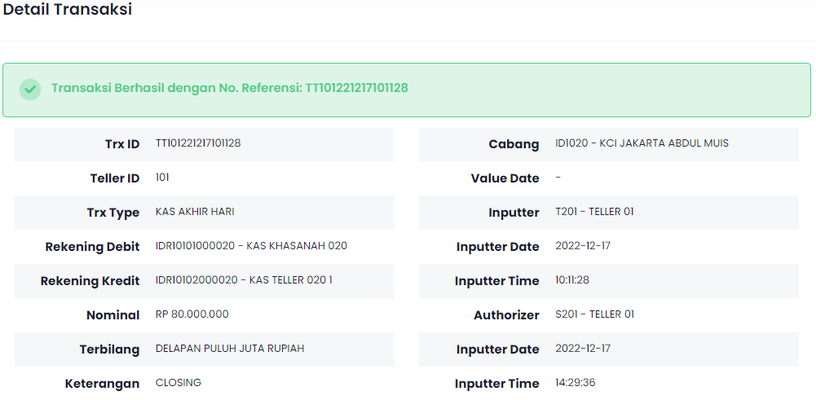

##### **Otorisasi Transaksi Tarik Tunai**

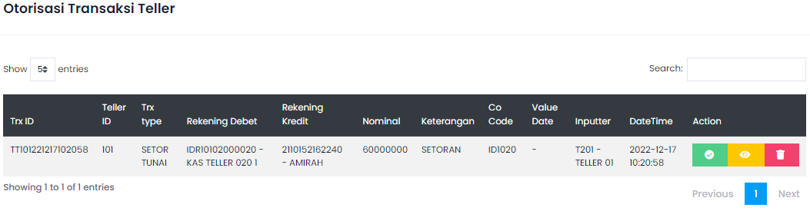

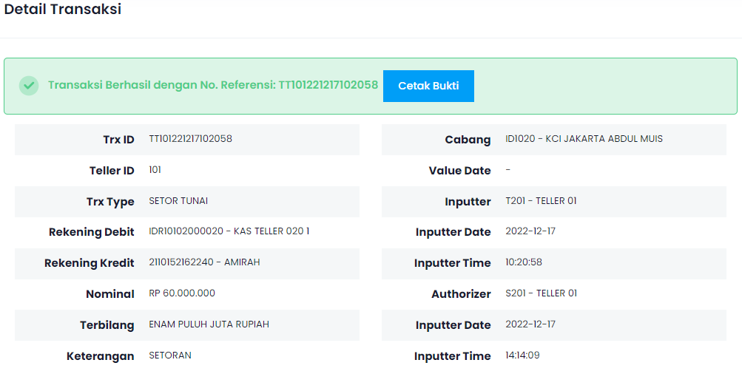

##### **Otorisasi Transaksi Setor Tunai**

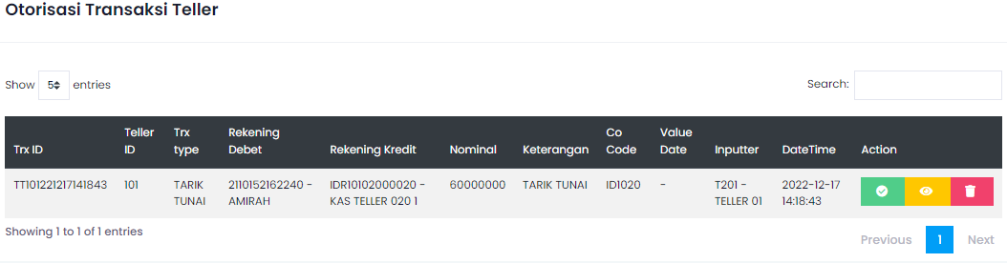

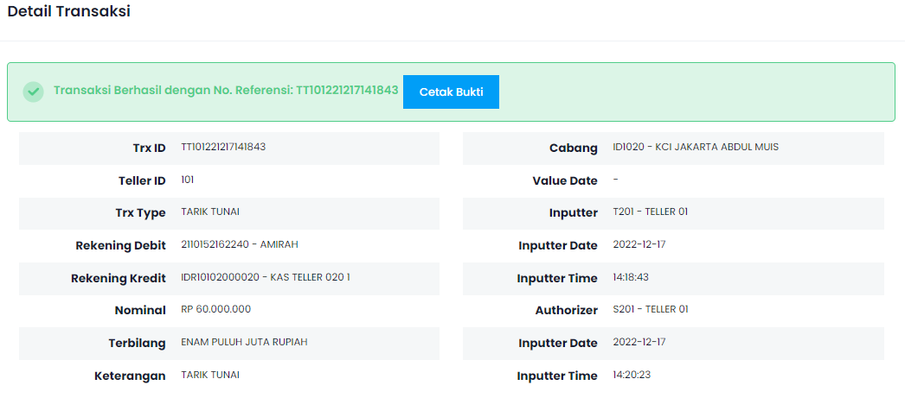

## **Modul BackOffice**

Modul backoffice adalah modul yang berkaitan dengan kegiatan beckoffice suatu cabang.

Modul backoffice terdiri dari beberapa sub modul yaitu:

1. Sub Modul Back Office
2. Sub Modul Administrasi Pembayaran
3. Sub Modul Operasional Pembayaran
4. Sub Modul Operasional Kantor Pusat
5. Sub Modul Supervisor Backoffice

### **Sub Modul Backoffice**

#### **Transaksi Pindah Buku Umum**

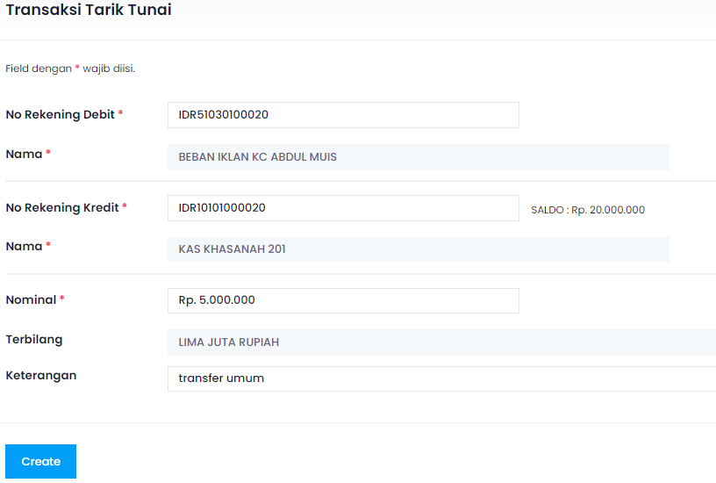

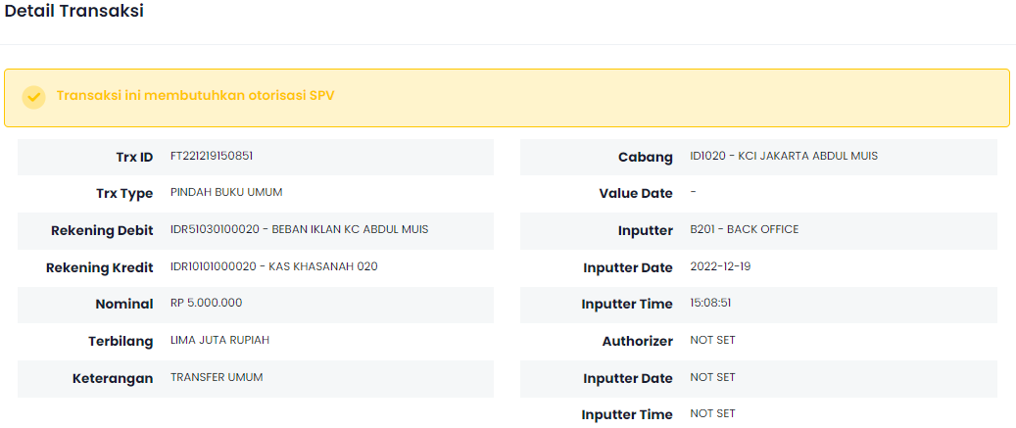

Setelah klik create maka akan muncul pesan transaksi membutuhkan otorisasi supervisor.

Selanjutnya login dengan role **supervisor** lalu pilih menu transaksi lainnya->otorisasi transaksi pindah buku umum

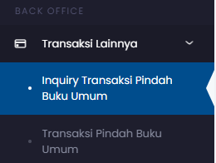

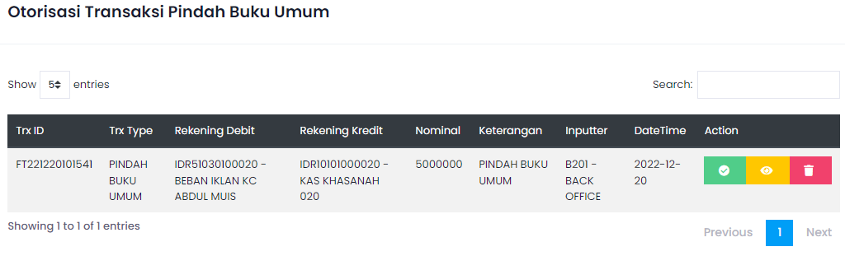

Selanjutnya klik tombol centang dan akan muncul pesan

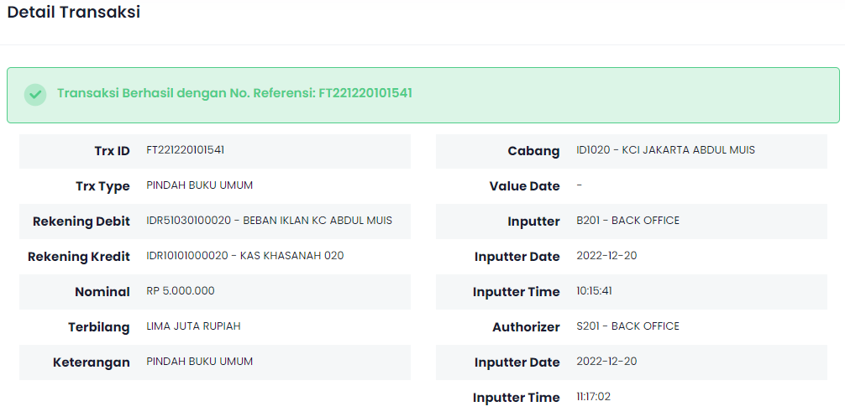

#### **Inquiry Transaksi Pindah Buku Umum**

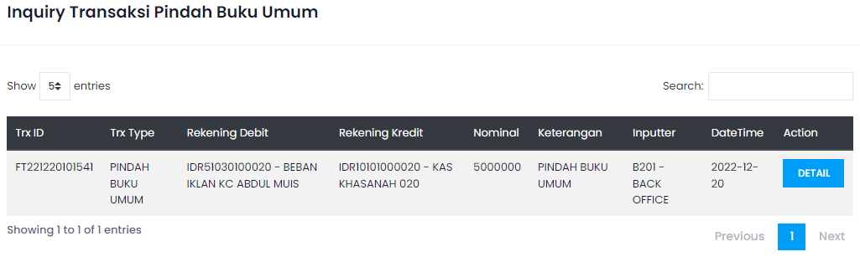

### **Sub Modul Administrasi Pembiayaan**

Struktur pembiayaan dari Mini Bank ini adalah Pembukaan Jaminan, Pembukaan Failitas, Pembukaan Pembiayaan. Untuk saat ini pembiayaan yang baru diakomodasi adalah pembiayaan mudharabah.

Untuk Pembukaan Pembiayaan yang perlu disiapkan no CIF yang sudah mempunyai rekening tabungan atau giro untuk pencairan dan pendebatan biaya.

#### **Pembukaan Jaminan**

Setelah mendapatkan data diatas maka login menggunakan userid administrasi pembiayaan.

Pilih menu Jaminan->Pembukaan Jaminan. Seperti gambar dibawah.

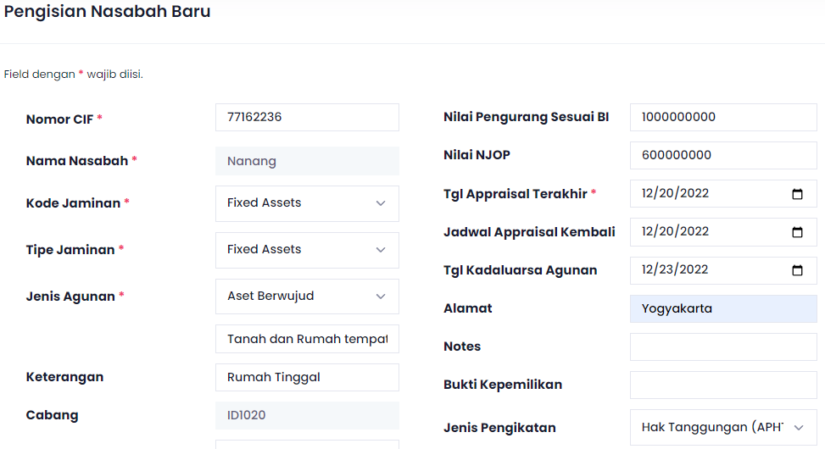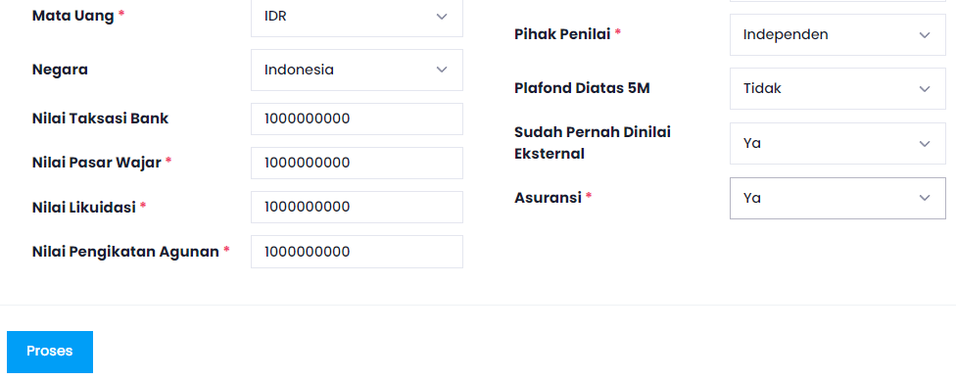

Setelah klik proses maka akan muncul pesan Jaminan belum di ototrisasi

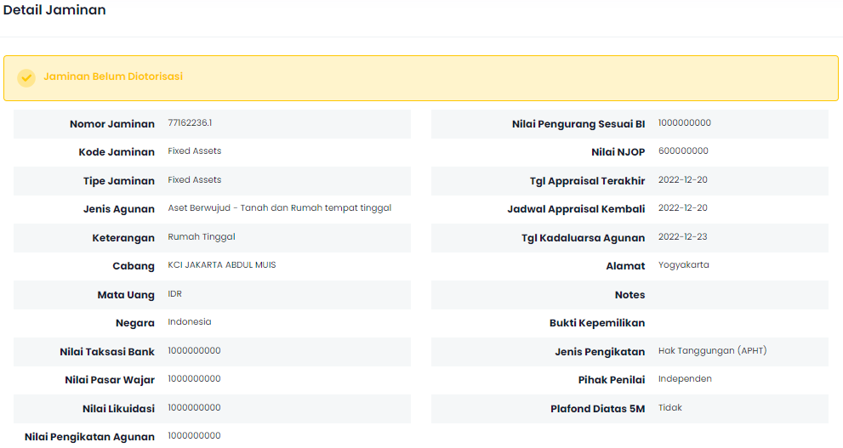

#### **Pembukaan Fasilitas**

Terdapat 2 jenis fasilitas yaitu unsecure dan secure, dimana unsecure tidak membutuhkan jaminan hingga nominal Rp. 25.000.000 namun untuk fasilitas diatas Rp. 25.000.000 membutuhkan.

Setelah diisi dengan nominal fasilitas kemudian klik proses.

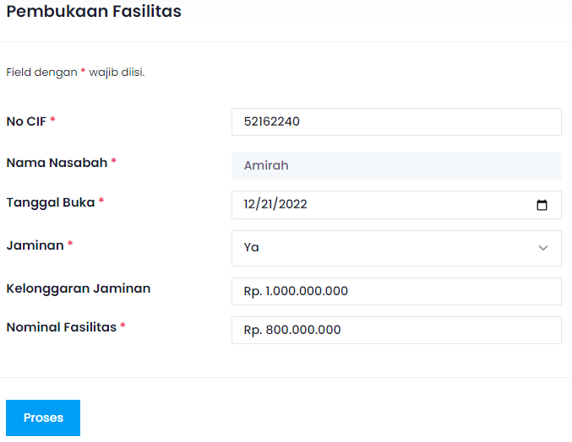

Klik proses dan akan muncul pesan Fasilitas Belum Diotorisasi

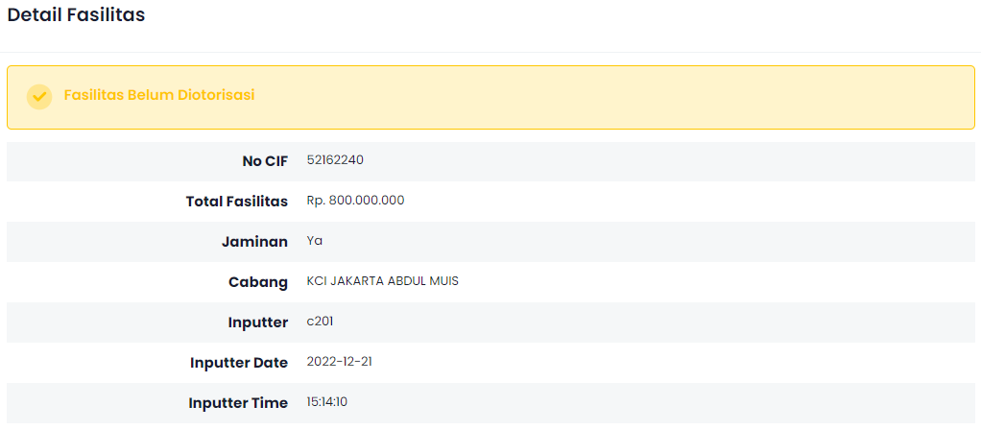

#### **Pembukaan Pembiayaan**

Setelah Pembukaan Fasilitas maka dapat dilanjutkan dengan pembukaan Pembiayaan. Dengan memilih menu Pembiayaan->Pembukaan Pembiayaan Mudharabah

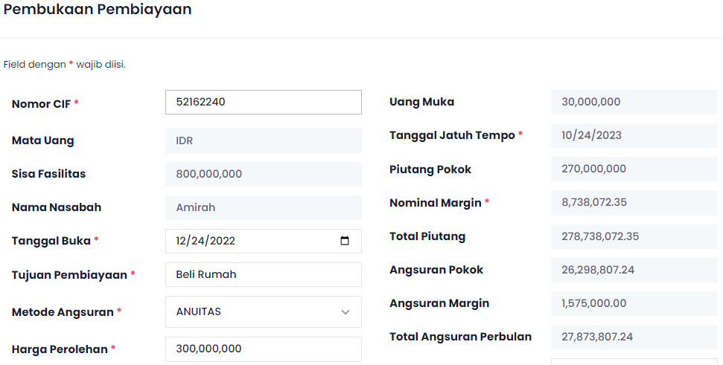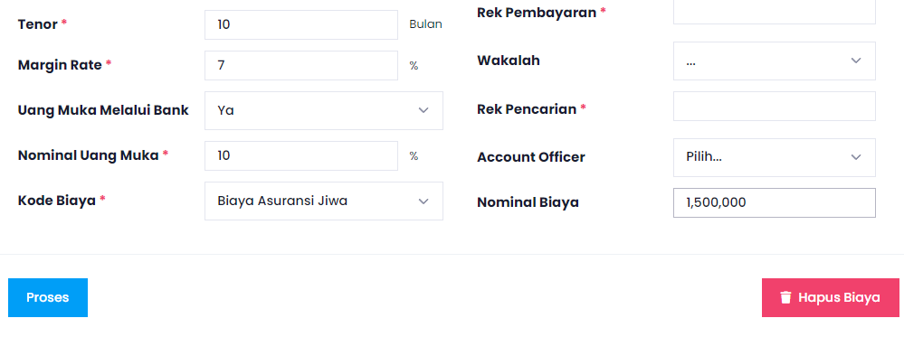

Setelah klik proses maka akan muncul pesan pembiayaan membutuhkan otorisasi SPV

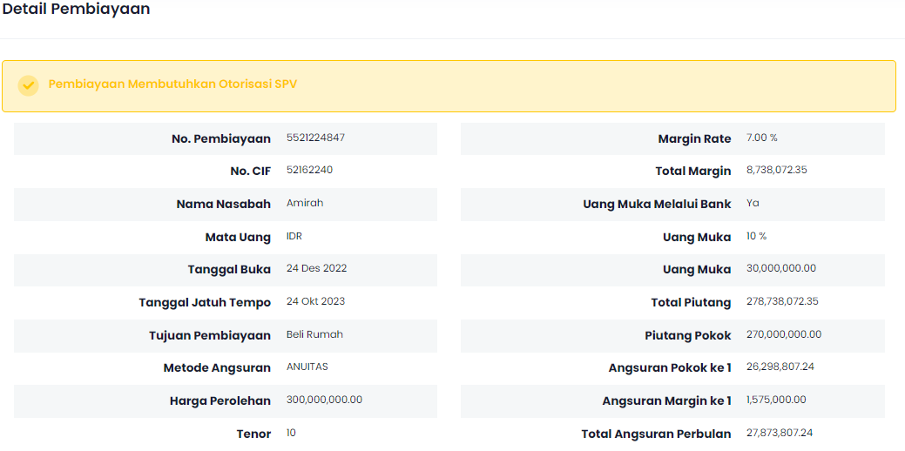

### **Sub Modul Operasional Pembiayaan**

Sub modul Operasional Pembiayaan dipakai setelah pembukaan pembiayaan selesai. Pada sub modul ini yang dilakukan adalah pembayaran uang muka, pendebetan biaya dan pencairan pembiayaan ke rekening nasabah.

#### **Pembayaran Uang Muka dan Biaya**

Untuk pembayaran uang muka dan pendebetan biaya setelah pembukaan biaya telah diotorisasi

Pilih Menu Pembiayaan Murabahah-> Pembayaran uang muka dan biaya

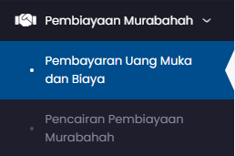 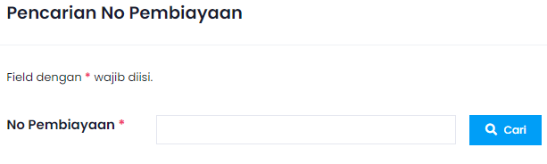

Masukkan no Pembiayaan yang telah dibayar dan diototrisasi oleh SPV, kemudian klik cari dan akan muncul

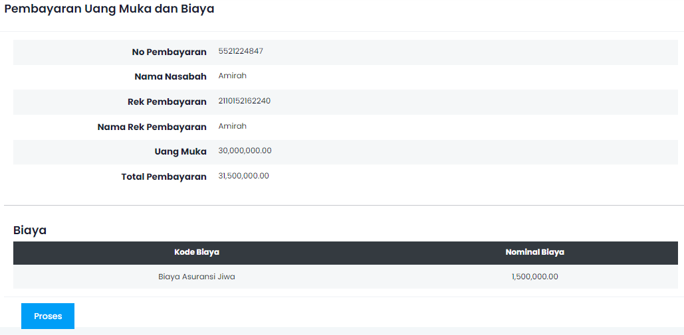

Klik proses dan akan muncul

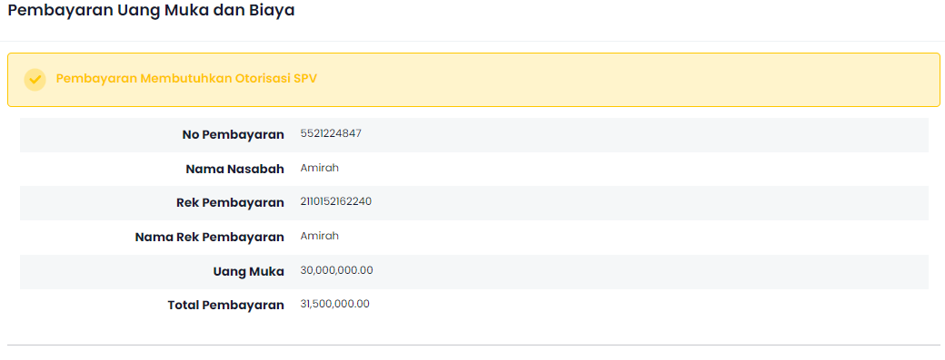

#### **Pencairan Pembiayaan Mudharabah**

Setelah otorisasi pembayaran uang muka dan biaya, maka dilanjutkan dengan pencarian pembiayaan ke rekening nsabah.

Pencairan pembiayaan dilakukan oleh operasional pembiayaan dengan membuka menu pencairan pembiayaan murabahah

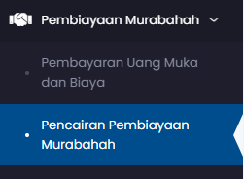 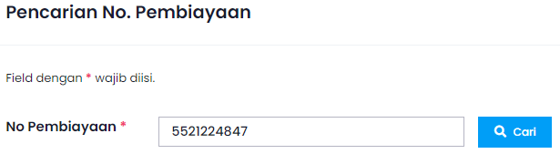

Kemudian masukkan no pembiayaan dan klik cari, maka akan muncul

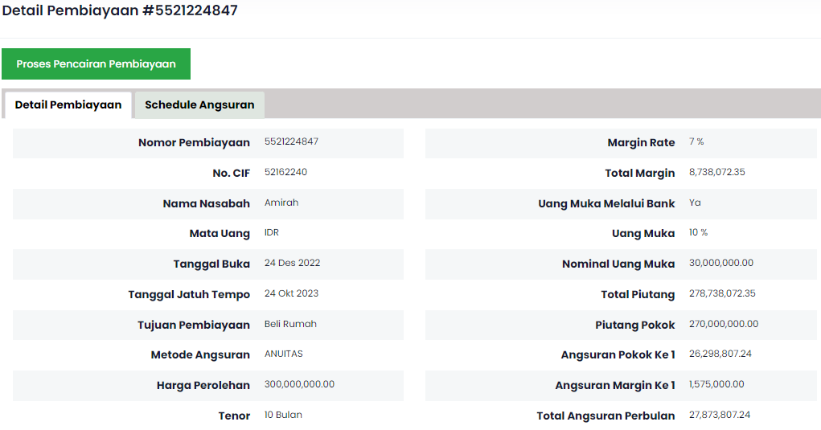

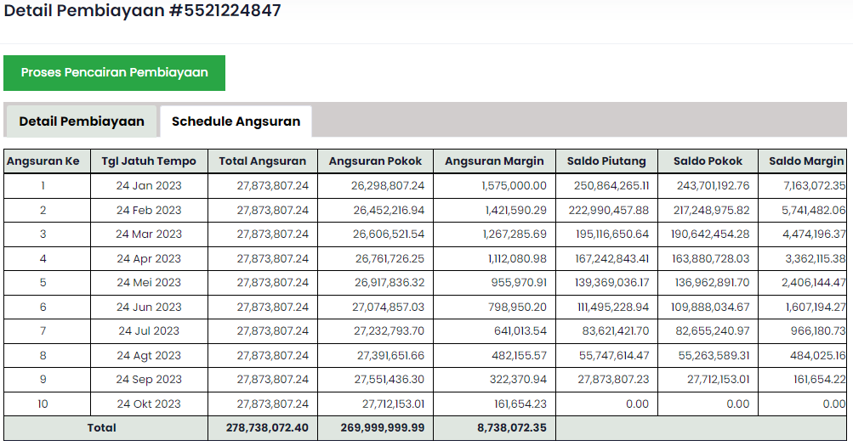

Jika data sudah benar maka klik pada tombol Proses Pencairan Pembiayaan. Maka dana akan langsung masuk ke rekening nasabah.

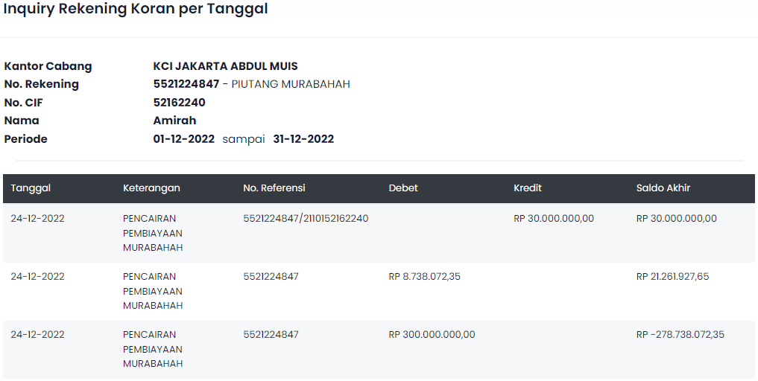

Untuk melihatnya bisa menggunakan Inquiry rekening koran.

### **Sub Modul Operasional Kantor Pusat**

#### **Tambah User**

Untuk Menambah User pilih Menu User->Add User

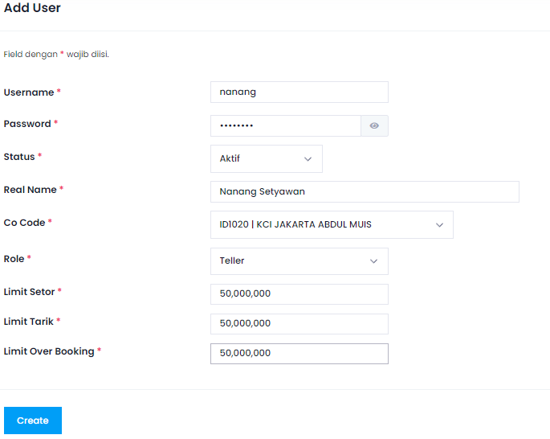

Setelah klik Create akan muncul pesan berhasil

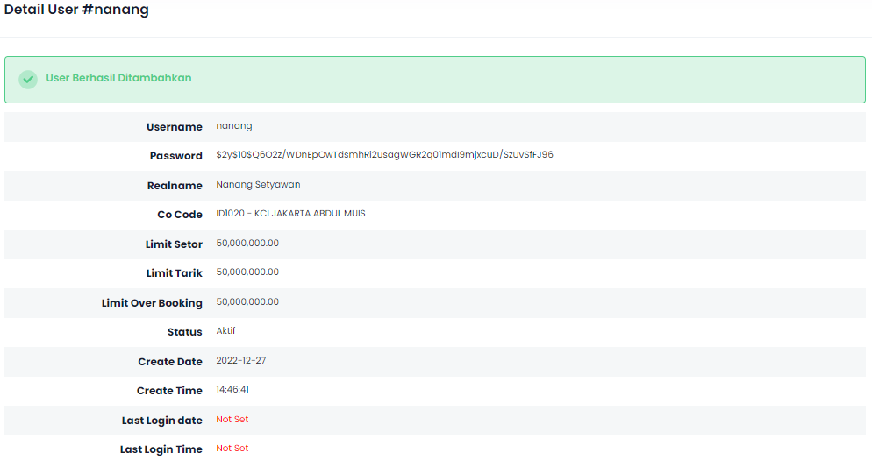

#### **Inquiry User**

Menu Inquiry user digunakan untuk megubah data, mengganti password dan menonaktifkan user

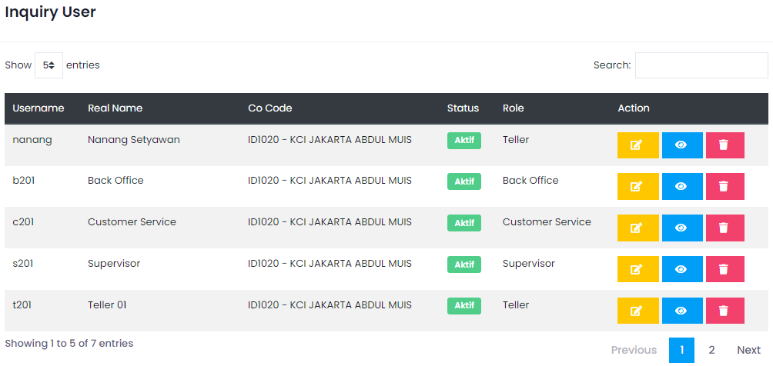

Untuk edit klik tombol pencil

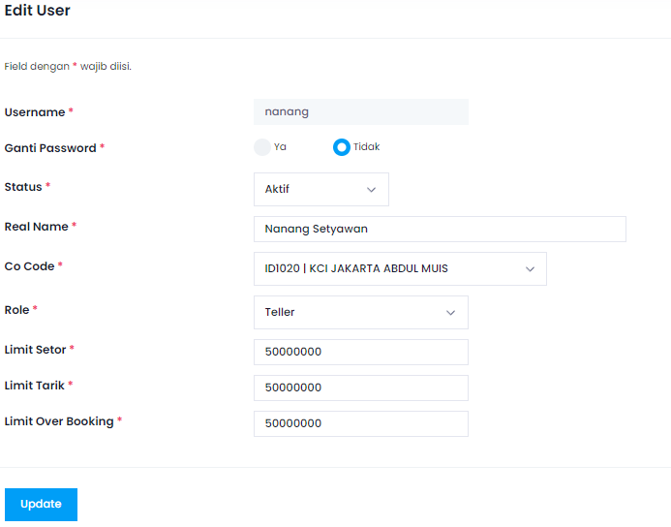

#### **Close Of Bussiness (Akhir Hari)**

### **Sub Modul Supervisor Backoffice**

#### **Otorisasi Pembukaan Jaminan**

Pilih Menu Jaminan-> Otorisasi pembukaan Jaminan

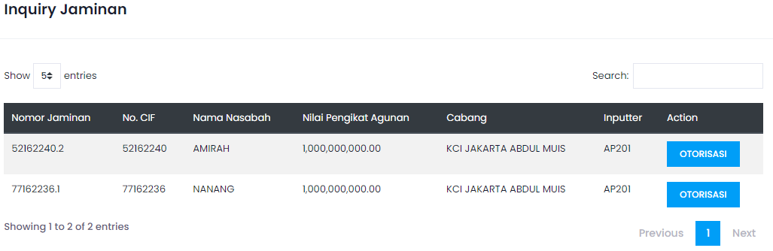

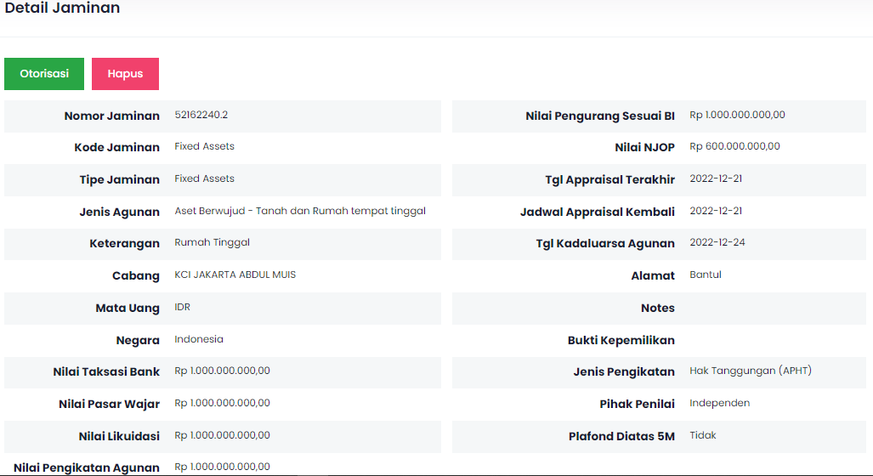

Klik Otorisasi

#### **Otorisasi Pembukaan Fasilitas**

Pilih Fasilitas -> Otorisasi Fasilitas

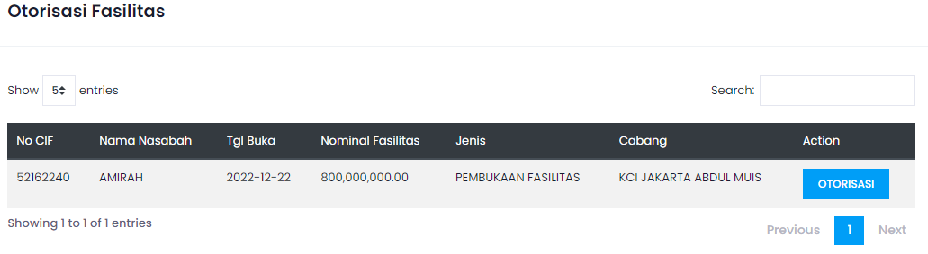

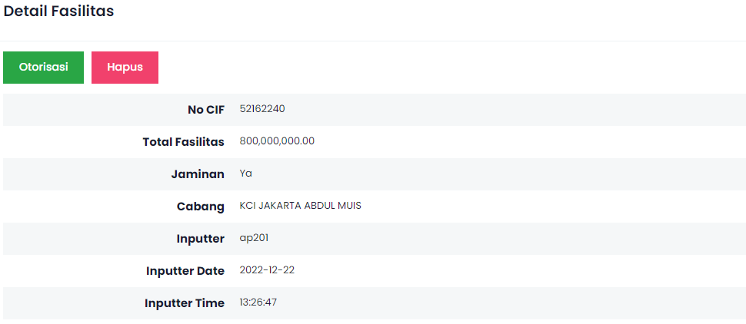

Setelah klik otorisasi maka akan muncul

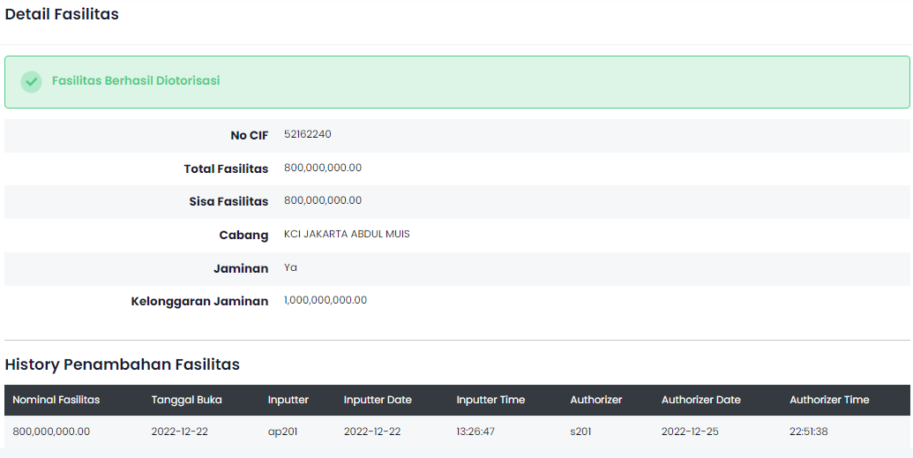

#### **Otorisasi Pembukaan Pembiayaan Mudharabah**

Setelah dilakukan pembukaan pembiayaan maka akan dilakukan otorisasi oleh supervisor

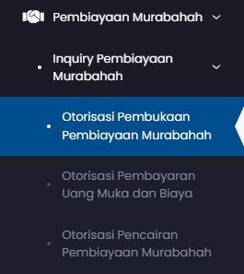

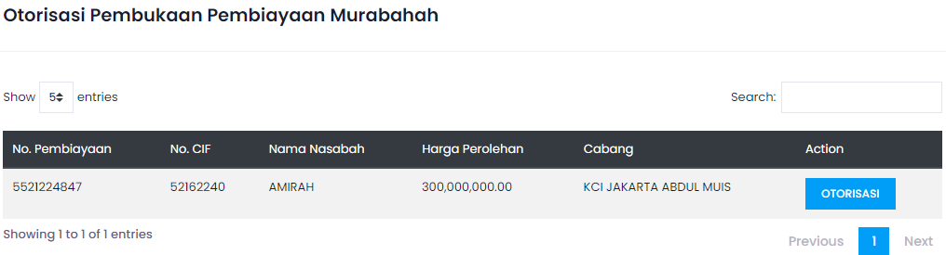

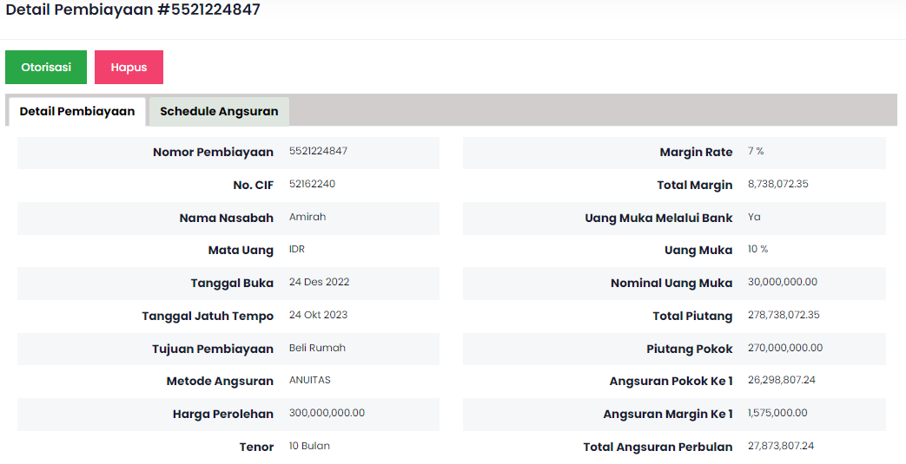

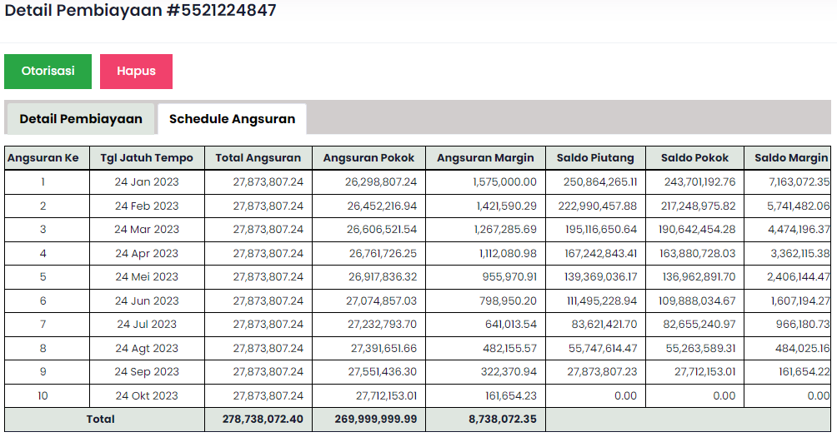

Klik Otorisasi setelah itu melakukan pencetakan surat perintah pencairan pembiayaan (SP3)

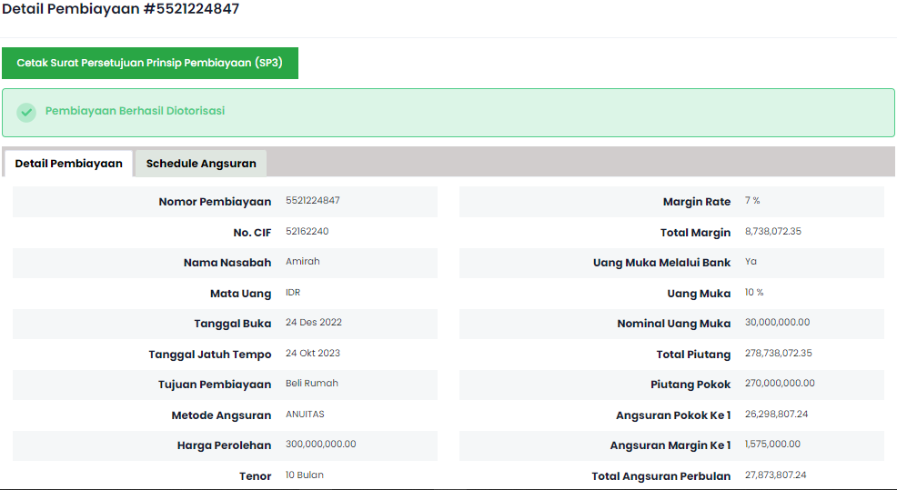

Klik cetak surat persetujuan prinsip pembayaran dan akan muncul

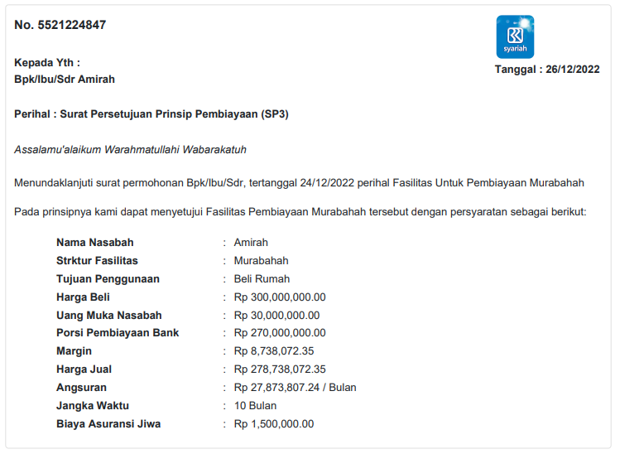

Setelah dilakukan pencetakan, proses pembukaan pembiayaan selesai. Selanjutnya adalah proses Pencairan dan pendebetan biaya.

#### **Otorisasi Pembayaran uang Muka dan Biaya**

Setelah dilakukan penginputan pembayaran uang muka dan biaya biayamaka harus dilakukan otorisasi oleh supervisor

